采 购 文 件

项目名称：江苏省溧阳中学学生宿舍家具采购及安装项目
项目编号：JSZC-320481-JZCG-G2024-0030

溧阳市政府采购中心
2024年7月

总 目 录

- 采购公告……………………………………
- 投标供应商须知……………………………
- 合同文本……………………………………
- 采购需求……………………………………
- 评标程序、评标方法与评标标准…………
- 投标文件格式………………………………

第一章 采购公告
受江苏省溧阳中学的委托，溧阳市政府采购中心就江苏省溧阳中学学生宿舍家具采购及安装项目([项目编号：JSZC-320481-JZCG-G2024-0030])项目进行公开采购，欢迎符合条件的供应商投标。
项目概况
江苏省溧阳中学学生宿舍家具采购及安装项目采购项目的潜在投标供应商可在“江苏政府采购网”、“常州市政府采购网”自行免费下载采购文件，并于 2024年 7 月 31 日09点00分（北京时间）前递交投标文件。

一、项目基本情况
1.项目编号：JSZC-320481-JZCG-G2024-0030
2.项目名称：江苏省溧阳中学学生宿舍家具采购及安装项目
3.预算金额：135万元
4.本项目设定最高限价，最高限价为135万元。
5.采购需求（简介）：床、柜、椅、镜等货物的采购、安装调试及后续维保服务等。
6.合同履行期限：30日历天
7.本项目不接受进口产品。

二、申请人的资格要求：
（一）通用资格要求
1.满足《中华人民共和国政府采购法》第二十二条规定，并提供投标供应商资格声明函。
2.在信用中国网站和中国政府采购网（www.creditchina.gov.cn、www.ccgp.gov.cn）查询，未被列入失信被执行人、重大税收违法案件当事人名单、政府采购严重失信行为记录名单及其他不符合《中华人民共和国政府采购法》第二十二条规定条件的信用记录。（投标文件中无需提供证明材料）。
3.落实政府采购政策需满足的资格要求：本项目专门面向中小企业采购。即提供的货物全部由符合政策要求的中小微企业制造。监狱企业和残疾人福利性单位视同小微企业。
4.本项目不接受联合体投标。
（二）本项目的特定资格要求：无。

三、获取采购文件
1.时间：自采购文件公告发布之日起5个工作日。
2.方式：在“江苏政府采购网”、“常州市政府采购网”自行免费下载采购文件。

四、提交投标文件截止时间、开标时间和地点
1. 2024年 7 月 31 日 09 点 00 分（北京时间）
2.地点：“苏采云”政府采购交易系统网上开标大厅。

五、公告期限
采购公告及采购文件公告期限为自本公告发布之日起5个工作日。

六、其他补充事宜
无
七、本次招标联系方式
1.采购人信息
名 称：江苏省溧阳中学
地址：溧阳市永定路88号
联系人：张女士
联系方式：0519-87809630
2.溧阳市政府采购中心信息
地 址：溧阳市琴园路8号
相关联系人：吕先生
电 话：0519-87216894
电子化招投标技术支持电话：0519-85588210
- 其他

1. 根据省财政厅《关于更换全省政府采购交易系统CA数字证书和电子签章的通知》（苏财购〔2023〕101号），“苏采云”政府采购交易系统（以下简称苏采云系统）的CA数字证书、电子签章已更换为江苏省电子政务证书认证中心CA和方正国际软件（北京）有限公司电子签章。如果投标供应商通过苏采云系统参与政府采购项目，需要更换CA数字证书和电子签章。具体办理指南和操作手册见链接：http：//www.ccgp-jiangsu.gov.cn/jiangsu/zlxz/ee/ee3a4bc5a3454aa2b0d9312230633ce9.html。
领取CA和办理电子签章（请至常州市锦绣路2号常州市政务服务中心1-1号楼四楼大厅CA办理窗口办理，窗口联系电话0519-85588120，其他联系方式见《苏采云系统供应商操作手册》（以下简称《操作手册》））、进行注册并按《操作手册》要求制作、上传电子投标文件。
2. 有关本次招标的事项若存在变动或修改，敬请及时关注溧阳市政府采购中心在“江苏政府采购网” 、“常州市政府采购网”发布的更正公告。
3. 本次招标不收取投标保证金。

第二章 投标供应商须知

一、总则

1、招标方式
1.1 本次招标采取公开招标方式，本采购文件仅适用于采购公告中所述项目。

2、合格的投标供应商
2.1满足采购公告中供应商的资格要求的规定。
2.2 满足本文件实质性要求和条件的规定。

3、适用法律
3.1 本次招标及由此产生的合同受中华人民共和国有关的法律法规制约和保护。

4、投标费用
4.1 投标供应商应自行承担所有与参加投标有关的费用，无论投标过程中的做法和结果如何，溧阳市政府采购中心（以下简称采购中心）在任何情况下均无义务和责任承担这些费用。
4.2本次招标采购中心和采购人不收取标书工本费与中标服务费。

5、采购文件的约束力
5.1 投标供应商一旦参加本项目采购活动，即被认为接受了本采购文件的规定和约束。

二、采购文件

6、采购文件构成
6.1 采购文件由以下部分组成：
（1）采购公告
（2）投标供应商须知
（3）合同文本
（4）采购需求
（5）评标方法与评标标准
（6）投标文件格式
请仔细检查采购文件是否齐全，如有缺漏请立即与采购中心联系解决。
6.2 投标供应商应认真阅读采购文件中所有的事项、格式、条款和规范等要求。按采购文件要求和规定编制投标文件，并保证所提供的全部资料的真实性，以使其投标文件对采购文件作出实质性响应，否则其风险由投标供应商自行承担。

7、采购文件的澄清
7.1 任何要求对采购文件进行澄清的投标供应商，应在投标截止期十日前按采购公告中的通讯地址，以书面形式通知采购中心。

8、采购文件的修改
8.1 在投标截止时间前，采购中心可以对采购文件进行修改。
8.2 采购中心有权按照法定的要求推迟投标截止日期和开标日期。
8.3 采购文件的修改将在江苏政府采购网、常州市政府采购网公布，补充文件将作为采购文件的组成部分，并对投标供应商具有约束力。

三、投标文件的编制

9、投标文件的语言及度量衡单位
9.1 投标供应商提交的投标文件以及投标供应商与采购中心就有关投标的所有来往通知、函件和文件均应使用简体中文。
9.2 除技术性能另有规定外，投标文件所使用的度量衡单位，均须采用国家法定计量单位。

10、投标文件构成
10.1本项目如划分采购包，投标供应商可以对本项目的其中一个采购包进行投标，也可同时对多个采购包进行投标。投标供应商应当对所投采购包对应《采购需求》所列的全部内容进行投标，不得将一个采购包中的内容拆开投标，否则其对该采购包的投标将被认定为无效投标。
10.2投标供应商编写的投标文件应包括资格证明文件、符合性证明文件、投标分项报价表、技术要求响应及偏离表、商务要求响应及偏离表、其他证明文件、投标函、开标一览表等部分。
10.3如标书制作工具中格式和内容与“江苏政府采购网” 、“常州市政府采购网”发布的采购文件不一致，请以“江苏政府采购网” 、“常州市政府采购网”发布的采购文件为准。

11、证明投标供应商及投标标的符合采购文件规定的文件
11.1 投标供应商应按照法律、法规、规章和规范性文件以及采购文件要求提交证明文件，证明其及投标标的符合采购文件规定。
11.2采购文件对证明文件无明确形式要求的，证明文件可以以文字资料、图纸和数据等形式提交。

12、投标分项报价表
12.1 投标供应商应按照采购文件规定格式填报投标分项报价表。
12.2投标货币。投标文件中的单价和总价无特殊规定的采用人民币报价，以元为单位标注。采购文件中另有规定的按规定执行。

13.1、技术要求响应及偏离表、商务要求响应及偏离表
13.1.1 投标供应商需对采购文件中的技术要求与商务要求逐项作出响应或偏离，并说明原因。

13.1.2 投标供应商可在投标文件中提供认为需要的其他技术文件或说明。

13.2、服务承诺、培训计划、人员安排及其他
13.2.1 投标供应商需根据采购文件要求提供有关售后服务的管理制度，售后服务机构的分布情况，售后服务人员的数量、素质、技术水平及售后服务的反映能力等。
13.2.2 投标供应商需根据采购文件要求提供培训计划。
13.2.3 投标供应商需根据采购文件要求提供所投标的的主要组成部分、功能设计、实现思路及关键技术等。

14、投标函和开标一览表
14.1 投标供应商应按照采购文件中提供的格式完整、正确填写投标函、开标一览表。
14.2 对于采用货币报价的项目，开标一览表中的投标总报价应与投标分项报价表中的投标总报价一致，如不一致，不作为无效投标处理，但评标时按开标一览表中价格为准。

15、投标有效期
15.1 投标有效期为采购中心规定的开标之日后六十（60）天。投标有效期比规定短的将被视为未实质性响应采购文件而予以拒绝。

16、投标有效期的延长
16.1 在特殊情况下，采购中心于原投标有效期满之前，可向投标供应商提出延长投标有效期的要求。这种要求与答复均应采用书面形式。投标供应商可以拒绝采购中心的这一要求而放弃投标。同意延长投标有效期的投标供应商既不能要求也不允许修改其投标文件，同时受投标有效期约束的所有权利与义务均延长至新的有效期。

四、投标文件的递交

17、投标文件的递交
17.1 电子投标文件的递交
投标供应商应当按照《操作手册》规定，在投标截止时间前制作并上传电子投标文件。

18、投标截止时间
18.1 投标供应商上传电子投标文件的时间不得迟于采购公告中规定的投标截止时间。
投标供应商应充分考虑到网络环境、网络带宽等风险因素，如因投标供应商自身原因造成的电子投标文件上传不成功的按照本采购文件第二章第26.1.2条 规定做无效投标处理。
18.2 采购中心可以按照规定，通过修改采购文件酌情延长投标截止时间，在此情况下，投标供应商的所有权利和义务以及投标供应商受制的截止时间均应以延长后新的截止时间为准。

19、投标文件的拒收
19.1采购中心拒绝接收在其规定的投标截止时间后上传的任何投标文件。

20、投标文件的撤回和修改
20.1 投标文件的撤回
21.1.1 电子投标文件的撤回
投标供应商可在投标截止时间前，撤回其电子投标文件，具体操作方法见《操作手册》。
21.1.2 投标供应商撤回电子投标文件，则认为其不再参与本项目投标活动。
20.2 投标文件的修改
20.2.1投标供应商可在投标截止时间前，对其电子投标文件进行修改，具体操作方法见《操作手册》。
20.2.2 在投标截止时间之后，投标供应商不得对其电子投标文件作任何修改。
20.3 在投标截止时间至采购文件中规定的投标有效期满之间的这段时间内，投标供应商不得撤回其投标。

五、开标与评标

21、开标
21.1 采购中心将在采购公告中规定的时间和地点组织公开开标。投标供应商应当按照《操作手册》规定，参加开标活动和在苏采云系统规定的时间内对投标文件进行解密。
21.2开标仪式由采购中心组织。苏采云系统将自动对项目进行开标，并宣布各投标供应商名称和投标价格。
21.3投标供应商在开标过程中涉及到的投标文件解密、开标结果确认等工作，应按照《操作手册》规定执行。
21.4投标供应商如果对开标过程和开标记录有疑义，应当根据《操作手册》规定提出，如 苏采云系统中《开标记录表》宣布后5分钟内未提出的，视同认可开标结果。

22、评标委员会
22.1 开标后，采购中心将立即组织评标委员会（以下简称评委会）进行评标。
22.2 评委会由采购人代表和有关技术、经济等方面的专家组成，且人员构成符合政府采购有关规定。
22.3评委会独立工作，负责评审所有投标文件并确定中标侯选人。

23、评标过程的保密与公正
23.1凡是与审查、澄清、评价和比较投标的有关资料以及授标建议等，采购人、评委、采购中心均不得向投标供应商或与评标无关的其他人员透露。
23.2在评标过程中，投标供应商不得以任何行为影响评标过程，否则其投标文件将被作为无效投标文件。
23.3 采购中心和评标委员会不向未中标的投标供应商解释未中标原因，也不公布评标过程中的相关细节。
23.4 采用综合评分法的项目，未中标的投标供应商可于中标结果公告期限届满之日起通过苏采云系统查看自己的评审得分及排序情况。

24、投标文件的澄清
24.1评标期间，评委会对投标文件中含义不明确、同类问题表述不一致或者有明显文字和计算错误的内容 ，有权要求投标供应商作出必要的澄清、说明或者补正。
投标供应商的澄清、说明或者补正不得超出投标文件的范围或者改变投标文件的实质性内容。
评标委员会并非对每个投标供应商都做澄清要求。
24.2需要供应商进行澄清、说明和补正的，评委会将通过苏采云系统向供应商发出“澄清要求函”，接到“澄清要求函”的投标供应商应当按照要求在苏采云系统中提交“澄清响应函”并加盖CA电子公章。澄清、说明和补正的内容作为投标文件的补充部分，具体操作方式见《操作手册》。
24.3 接到评委会澄清、说明和补正要求的投标供应商如未按规定做出澄清、说明和补正，其风险由投标供应商自行承担。

25、对投标文件的初审
25.1投标文件初审分为资格审查和符合性审查。
25.1.1 资格审查：依据法律法规和采购文件的规定，由采购人对投标文件中的资格证明文件进行审查。资格审查的结论，采购人以书面形式向评委会进行反馈。
采购人在进行资格性审查的同时，将在“信用中国”网站（www.creditchina.gov.cn）查询投标供应商的信用记录，以确定投标供应商是否具备投标资格,查询结果留存并归档。
接受联合体的项目，两个以上的自然人、法人或者其他组织组成一个联合体，以一个供应商的身份共同参加政府采购活动的,联合体成员存在不良信用记录的，视同联合体存在不良应用记录。
25.1.2 符合性审查：依据采购文件的规定，由评委会从投标文件的有效性、完整性和对采购文件的响应程度进行审查，以确定是否对采购文件的实质性要求作出响应。
25.1.3 未通过资格审查或符合性审查的投标供应商，采购中心将在苏采云系统中告知未通过资格审查或符合性审查的原因，评标结束后，采购中心将不再告知未通过资格审查和符合性审查的原因。
25.2在详细评标之前，评委会将首先审查每份投标文件是否实质性响应了采购文件的要求。实质性响应的投标应该是与采购文件要求的全部条款、条件和规格相符，没有重大偏离或保留的投标。
所谓重大偏离或保留是指与采购文件规定的实质性要求存在负偏离，或者在实质上与采购文件不一致，而且限制了合同中买方和采购中心的权利或投标供应商的义务，纠正这些偏离或保留将会对其他实质性响应要求的投标供应商的竞争地位产生不公正的影响。重大偏离的认定需经过评委会以少数服从多数的原则作出结论。评委决定投标文件的响应性只根据投标文件本身的内容，而不寻求外部的证据。
25.3如果投标文件实质上没有响应采购文件的要求，评委会将予以拒绝，投标供应商不得通过修改或撤销不合要求的偏离或保留而使其投标成为实质性响应的投标。
25.4评委会将对确定为实质性响应的投标进行进一步审核，确定其是否有计算上或累加上的算术错误，修正错误的原则如下：
（1）投标文件中开标一览表内容与投标文件中相应内容不一致的，以开标一览表为准。
（2）大写金额和小写金额不一致的，以大写金额为准。
（3）单价金额小数点或者百分比有明显错位的，以开标一览表的总价为准，并修改单价。
（4）总价金额与按单价汇总金额不一致的，以单价金额计算结果为准。
同时出现两种以上错误的，按照前款规定的顺序修正。
25.5 评委会将按上述修正错误的方法调整投标文件中的投标报价，并通过苏采云系统告知投标供应商，调整后的价格应对投标供应商具有约束力。如果投标供应商不接受修正后的价格，则其投标将被拒绝。
26.6采用最低评标价法的采购项目，提供相同品牌产品的不同投标供应商参加同一合同项下投标的，以其中通过资格审查、符合性审查且报价最低的参加评标；报价相同的，由评标委员会按照采购文件规定的方式（采购文件未规定的通过随机抽取的方式）确定一个参加评标的投标供应商，其他投标无效。
使用综合评分法的采购项目，提供相同品牌产品且通过资格审查、符合性审查的不同投标供应商参加同一合同项下投标的，按一家投标供应商计算，评审后得分最高的同品牌投标供应商获得中标人推荐资格；评审得分相同的，由评标委员会根据采购文件规定的方式（采购文件未规定的采取随机抽取的方式）确定一个中标候选人，其他同品牌投标供应商不作为中标候选人。
非单一产品采购项目，采购文件中将载明其中的核心产品。多家投标供应商提供的核心产品品牌相同的，按前两款规定处理。
25.7投标供应商在开、评标全过程中应保持通讯畅通，及时登录苏采云系统查阅、答复相关信息，并安排专人与采购中心及评标委员会联系。

26、无效投标条款和废标条款
26.1无效投标条款
26.1.1 投标供应商在苏采云系统规定的时间内未成功解密电子投标文件的。
26.1.2 投标供应商未按照采购文件要求上传电子投标文件的。
26.1.3同一投标供应商提交两个（含两个）以上不同的投标报价的。
26.1.4投标供应商不具备采购文件中规定资格要求的。
26.1.5投标供应商的报价超过了采购预算或最高限价的。
26.1.6未通过符合性审查的。
26.1.7不符合采购文件中规定的实质性要求和条件的（本采购文件中斜体且有下划线部分的、或者加“★”号的、或者以文字说明属于实质性要求的内容均为实质性要求和条件）。
26.1.8 投标供应商被 “信用中国”网站（www.creditchina.gov.cn）列入失信被执行人或重大税收违法案件当事人名单或政府采购严重失信行为记录名单。或查询“信用中国”网站后发现投标供应商存在其他不符合《中华人民共和国政府采购法》第二十二条规定条件的信用记录。
26.1.9 投标文件含有采购人不能接受的附加条件的。
26.1.10评标委员会认为投标供应商的报价明显低于其他通过符合性审查投标供应商的报价，有可能影响产品质量或者不能诚信履约的，将通过苏采云系统要求其在合理的时间内提供说明，必要时提交相关证明材料；投标供应商不能证明其报价合理性的，评标委员会应当将其作为无效投标处理。
26.1.11 本项目采购产品被财政部、国家发改委、生态环境部等列入“节能产品品目清单”、“环境标志产品品目清单”强制采购范围，而投标供应商所投标产品不在强制采购范围内的。（投标产品如属于政府强制采购节能产品品目清单范围内，投标文件中必须提供国家确定的认证机构出具的、处于有效期之内的该节能产品认证证书图片）
26.1.12 投标文件未按照采购文件要求加盖CA电子公章的。
26.1.13其他法律、法规及本采购文件规定的属无效投标的情形。
26.2废标条款
26.2.1符合专业条件的供应商或者对采购文件作实质响应的供应商不足三家的。
26.2.2出现影响采购公正的违法、违规行为的。
26.2.3因重大变故，采购任务取消的。
26.2.4评标委员会认定采购文件存在歧义、重大缺陷导致评审工作无法进行。
26.2.5 因苏采云系统系统故障原因造成开标不成功的。
26.3 投标截止时间结束后参加投标的供应商不足三家的处理：
26.3.1如出现投标截止时间结束后参加投标的供应商或者在评标期间对采购文件做出实质响应的供应商不足三家情况，按政府采购相关规定执行。

六、定标

27、确定中标单位
27.1中标候选人的选取原则和数量见采购文件第五章规定。
27.2 采购人应根据评委会推荐的中标候选人按顺序确定中标人，中标候选人并列的，由采购人依法确定。
27.3 采购中心将在“江苏政府采购网、常州市政府采购网”发布中标公告，公告期限为1个工作日。
27.4 若有充分证据证明，中标人出现下列情况之一的，一经查实，将被取消中标资格：
27.4.1提供虚假材料谋取中标的。
27.4.2向采购人、采购中心行贿或者提供其他不正当利益的。
27.4.3属于本文件规定的无效条件，但在评标过程中又未被评委会发现的。
27.4.4与采购人或者其他供应商恶意串通的。
27.4.5采取不正当手段诋毁、排挤其他供应商的。
27.5 有下列情形之一的，视为投标供应商串通投标，投标无效：
27.5.1不同投标供应商的投标文件由同一单位或者个人编制。
27.5.2不同投标供应商委托同一单位或者个人办理投标事宜。
27.5.3 不同投标供应商的投标文件载明的项目管理成员或者联系人员为同一人。
27.5.4不同投标供应商的投标文件异常一致或者投标报价呈规律性差异。

28、质疑处理
28.1 提出质疑的供应商应当是参与所质疑项目采购活动的供应商。潜在供应商依法获取其可质疑的采购文件的，可以对采购文件提出质疑。
28.2供应商认为采购文件、采购过程和采购结果使自己的权益受到损害的，可以在知道或应知其权益受到损害之日起七个工作日内，以书面形式根据下述28.4条款的规定向采购中心或采购人提出质疑。上述应知其权益受到损害之日，是指：
28.2.1对可以质疑的采购文件提出质疑的，为收到采购文件之日或者采购文件公告期限届满之日；
28.2.2对采购过程提出质疑的，为各采购程序环节结束之日；
28.2.3对中标或者成交结果提出质疑的，为中标或者成交结果公告期限届满之日。
供应商应当在法定质疑期内一次性提出针对同一采购程序环节的质疑。供应商如在法定期限内对同一采购程序环节提出多次质疑的，采购中心、采购人将只对供应商第一次质疑作出答复。
28.3质疑函必须按照本采购文件中《质疑函范本》要求的格式和内容进行填写。供应商如组成联合体参加投标，则《质疑函范本》中要求签字、盖章、加盖公章之处，联合体各方均须按要求签字、盖章、加盖公章。
28.4供应商（含潜在供应商）对采购方式、采购需求、供应商资格条件及审查结果、评标方法和评标标准、合同文本的询问、质疑请向采购人提出，由采购人负责答复。供应商对除上述事项以外其他事项的询问、质疑请向采购中心提出，由采购中心负责答复。
采购中心及采购人只接收以纸质原件形式送达的质疑,建议外地供应商尽量通过邮寄方式提交质疑（采购人和采购中心不接受未填写快递运单的快件）。
采购人和采购中心质疑接收联系方式见第一章采购公告。
28.5 以下情形的质疑不予受理
28.5.1 内容不符合《政府采购质疑和投诉办法》第十二条规定的质疑。
28.5.2 超出政府采购法定期限的质疑。
28.5.3 以传真、电子邮件等方式递交的非原件形式的质疑。
28.5.4 未参加投标活动的供应商或在投标活动中自身权益未受到损害的供应商所提出的质疑。
28.5.5供应商组成联合体参加投标，联合体中任何一方或多方未按要求签字、盖章、加盖公章的质疑。
28.6 供应商提出书面质疑必须有理、有据，不得捏造事实、提供虚假材料进行恶意质疑。否则，一经查实，采购中心有权依据政府采购的有关规定，报请政府采购监管部门对该供应商进行相应的行政处罚和记录该供应商的失信信息。

29、中标通知书
29.l 中标结果确定后，采购中心将向中标人发出中标通知书。请中标人在中标结果公告届满之日起30日内,使用CA数字证书登录苏采云系统及时下载中标通知书。因系统存储空间有限，自中标结果公告届满之日起30日后，苏采云系统不再保证提供下载中标通知书服务,因未及时下载而造成的不利后果由中标人自行承担。
29.2中标通知书将是合同的一个组成部分。对采购人和中标人均具有法律效力。中标通知书发出后，采购人改变中标结果的，或者中标人放弃中标项目的，应当依法承担法律责任。

七、授予合同

30. 签订合同
30.l中标人应当在中标通知书发出之日起三十日内，按照采购文件确定的事项与采购人签订政府采购合同。
30.2 采购文件、中标人的投标文件及招标过程中有关澄清、承诺文件均应作为合同附件。
30.3 签订合同后，中标人不得将合同标的进行转包。未经采购人同意，中标人也不得采用分包的形式履行合同，否则采购人有权终止合同。转包或分包造成采购人损失的，中标人应承担相应赔偿责任。

31、服务（包含与服务相关的货物）的追加
31.1政府采购合同履行中，采购人需追加与合同标的相同的服务（包含与服务相关的货物），在不改变合同其他条款的前提下，可以与中标人协商签订补充合同，但所有补充合同的采购金额不超过原合同金额10%。

32、政府采购履约资金扶持政策
根据《常州市财政局 中国人民银行常州市中心支行关于进一步推进政府采购信用融资工作的通知》（常财购〔2021〕13号）等有关文件精神，实行政府采购信用融资，将信用作为政策工具引入政府采购领域，金融机构根据政府采购项目中标（成交）通知书或中标（成交）合同，为中标（成交）中小企业供应商提供相应额度贷款的融资模式。申请条件及操作流程等事项详见该文件相关内容或者常州市政府采购网--政采融资平台栏目。

第三章 合同文本
以下为中标后签定本项目合同的通用条款，中标人不得提出实质性的修改。

政府采购合同（货物）（合同编号）
项目名称： 项目编号：
甲方：（买方）_________
乙方：（卖方）_________
甲、乙双方根据溧阳市政府采购中心 项目公开招标的结果，签署本合同。
一、项目清单及合同金额（详见报价表，附后）
1. 项目编号： 。
2. 项目名称： 。
3. 合同金额：人民币 元(大写： )。
合同价应为完成本项目所需的全部费用。包括但不限于：货物采购（制作）费、安装、调试、管理、辅材、运输、包装、装卸、损耗、保险、利润、规费、税金、风险费、成品保护、技术支持与培训费、免费保修保养期的售后维修保养费、第三方检验费、与总包的配合费（配合费由供应商与总包单位自行商定）等所有费用。
4.合同内容：详见乙方分项报价表。
二、付款及结算条款
本项目固定单价，数量按实结算。
固定单价合同在项目决算时不作任何调整，包括所有政策性调整。其中所有发生的费用，乙方自行承担，结算中不作任何调整。除另有约定外，甲方不再向乙方支付任何费用。
合同签订后支付合同价的30%为预付款，所有货物到现场后付至合同价款的50%，所有货物安装调试经采购人验收合格后付至合同价款的80%，余款在审计完成后一次性付清。
三、服务时间、地点及交付方式
1. 服务时间：2024年 月 日。
2. 服务地点：项目所在工地。
3. 交付方式：免费送货上门，并安装、调试到能正常使用。
4. 乙方承担运输途中所产生的的一切安全责任，运输的所有费用由乙方承担。
四、履约验收
1. 家具应按相关国家标准和行业标准进行设计和制造。技术规格使用的标准按最新标准执行。
2. 乙方应保证所提供的家具是全新的、未使用过的，并且是非长期积压的库存商品，完全符合合同规定的质量、规格和性能的要求，乙方应保证其提供的家具在正确安装、正常使用和保养条件下，在其标准的使用寿命期内应具有满意的性能。在乙方承诺的质量保证期限内，乙方应对由于设计、工艺或材料的缺陷及伴随服务而造成的任何不足或故障负责。家具质量出现问题，乙方应负责包修、包退、包换，费用由乙方承担。
3.合同签订后，家具制作前应先与甲方或其委托部门联系，按其要求进行制作。
4.批量家具到达现场后，甲方进行验收，甲方如果指定相关部门对家具按不超过项目总金额3%的比例进行破坏性检测，检测费用由乙方支付，家具进行破坏性检测后乙方必须无偿补全该产品，报价时应充分考虑该费用，甲方不再另行支付。如果抽样检测不合格，甲方有权拒绝签订合同或中止合同，相关损失由乙方承担。
5.交货时，乙方须提供货物检测合格报告、装箱清单用户手册原厂、保修卡，随箱资料及配件等交付甲方。乙方不能完整交付货物及本款规定的资料和配件的，视为未按合同约定供货，乙方必须补齐才视为交货，因此导致逾期交货的，由乙方承担相关的违约责任。乙方将所有货物安装调试好后，甲方须委派人员按照数量清单对货物进行清点，清点无误并验收合格后应签字认可。
6.如发现货物有翻新加工或出厂铭牌有弄虚作假等现象，采购人拒付货款等全部费用，将依法追究其违约责任，由供应商承担采购人的经济损失，并报请监管部门作进一步处理。
7. 家具全部安装到位后甲方如果委托第三方环境检测机构对室内环境进行检测，如检测不合格，在没有处理解决前甲方有权拒绝支付款项。
8. 家具以及配件的检验，应在到达交货地点后30天内完成，抽样人员由甲方代表、乙方代表和检测机构等方面人员组成。
9. 乙方应保证所提供的家具不侵犯第三方的专利权、商标权、著作权或其他知识产权。若乙方的行为侵犯了第三方的前述权利，并造成了第三方追究甲方的责任，甲方为此所受到的损失，由乙方承担。
10.在履约验收中对乙方提供的商品包装进行检测。商品包装中重金属（铅、汞、镉、六价铬）总量的检测按照 GB/T 10004-2008《包装用塑料复合膜、袋干法复合、挤出复合》规定的方法进行；商品包装印刷使用的油墨中挥发性有机化合物(VOCs)的检测按照 GB/T 23986-2009《色漆和清漆 挥发性有机化合物(VOC)含量的测定 气相色谱法》规定的方法进行；检测不合格的视作违约，乙方应承担相应违约赔偿和责任。
11.在履约验收中对乙方提供的快递包装进行检测。快递包装中重金属（铅、汞、镉、六价铬）总量的检测按照 GB/T 10004-2008《包装用塑料复合膜、袋干法复合、挤出复合》规定的方法进行；快递包装印刷使用的油墨中挥发性有机化合物(VOCs)的检测按照 GB/T 23986-2009《色漆和清漆 挥发性有机化合物(VOC)含量的测定 气相色谱法》规定的方法进行；快递包装使用的塑料包装的生物降解率的检测按照 GB/T 20197-2006《降解塑料的定义、分类、标识和降解性能要求》规定的方法进行；快递包装使用纸基材的包装材料中有机氯的检测按照 GB/T 22904-2008《纸浆、纸和纸板总氯和有机氯的检定》规定的方法进行；快递包装中使用的生物降解胶带的生物降解率的检测按照 GB/T19277.1《受控堆肥条件下材料最终需氧生物分解能力的测定采用测定释放的二氧化碳的方法 第 1 部分：通用方法》规定的方法进行；检测不合格的视作违约，乙方应承担相应违约赔偿和责任。
五、保修条款、售后服务
- 本项目免费保修保养期为7年，时间自最终验收合格并交付使用之日起计算。
- 在免费保修保养期内，一旦发生质量问题，乙方保证在接到通知2小时内响应，12小时内到达现场，24小时以内完成甲方提出的维修要求；修理、更换或退货，费用由乙方负责。如乙方在接到通知后24小时内没有答复或处理问题，则视为乙方承认质量问题并承担由此而发生的一切费用。免费保修保养期间家具的一切质量问题，更换部件及家具本身质量原因造成的直接经济损失应全部由乙方负责。
- 在免费保修保养期内，乙方必须按照一个季度一次的频率对家具进行保养，如乙方未在规定期限内进行养护，甲方有权委托其他单位进行家具养护，费用由乙方承担。
- 乙方在投标文件中的其它服务承诺。
六、相关权利及义务
1. 甲方在验收时对不符合采购文件要求的产品有权拒绝接收和追究违约责任。
2. 甲方有权监督乙方的售后服务，并对乙方的售后服务不符合投标文件承诺内容时加以指出乃至追究合同责任。
4. 甲方对乙方的技术及商业机密予以保密。
5. 甲方有权按照合同要求及时支付相应合同款项。
6. 乙方有义务按投标文件中的售后服务承诺提供良好的服务。
7. 乙方按照项目技术方案实施项目，保质、保量、按时完工。
七、履约担保
乙方应于签订合同前向甲方交纳合同价的3%作为履约担保，履约担保在项目验收合格后一次性退还（不计息）。如乙方未能履行合同规定的义务，甲方有权从履约担保直接扣取相应部分以抵扣乙方违约造成的损失，不足的部分，乙方应按照合同规定继续承担赔偿责任。
八、违约责任
1、甲乙双方均应遵守本合同，如有违约，违约方须支付守约方违约金50万元，并赔偿因违约给对方造成的经济损失。乙方未按合同规定的质量要求供货，甲方有权拒收，由此造成的直接损失和间接损失全部由乙方赔偿。
2、乙方不能按合同规定的时间交付时，除不可抗力外（指战争，地震），乙方应向甲方支付逾期违约金，每逾期一天，按合同价格的千分之五支付违约金，逾期超过30天的，甲方有权终止合同，且不予退还乙方缴纳的履约保证金。
3、如因不可抗力原因造成合同不能履行时，应及时向对方通报不能履行或者不能完全履行的理由，在取得有关主管机关证明以后，由双方协商变更或者解除，并根据情况可部分或者全部免予承担违约责任。
九、不可抗力
甲方由于不可抗力的原因不能履行合同时，应及时向乙方通报不能履行或不能完全履行的理由；乙方由于不可抗力的原因不能履行合同时，应在交货时间到期以前及时向甲方通报不能履行或不能完全履行的理由；在取得有关主管机关证明以后，可以签订延期履行、部分履行补充合同或者不履行合同，并根据情况可部分或全部免予承担违约责任。
十、争议
双方本着友好合作的态度，对合同履行过程中发生的违约行为进行及时的协商解决，如不能协商解决可向合同签约地法院通过法律诉讼解决。
十一、合同标的追加处理
如因在合同履行过程中，需追加与本合同标的相同的货物，在不改变合同条款的前提下，甲乙双方签订补充合同，但应注意追加增加的货物总价不得超过本合同金额的10%。

十二、生效和其他
1.本合同经双方签署生效。
2. 本合同一式肆份，甲方持有贰份，乙方持有贰份。
3. 本合同的附件为：
附件a 本项目《采购文件》及补充文件；
附件b 本项目《投标文件》；
本合同附件是其不可分割的一部分，与本合同条款具有同等的法律效力，但与本合同条款相冲突的内容，本合同条款效力优先。

甲方（盖章）： | 乙方（盖章）：
开户行： | 开户行：
账号： | 账号：
税号： | 税号：
法定代表人（签字）： | 法定代表人（签字）：
委托代理人（签字）： | 委托代理人（签字）：
电话： | 电话：
传真： | 传真：
邮编： | 邮编：
地址： | 地址：
签订日期： | 签订日期：

第四章 采购需求
- 采购标的
1）货物清单
序号 | 名称 | 图片 | 规格描述 | 单位 | 数量 | 单价 | 材质说明
1 | 公寓组合床  （核心产品） | 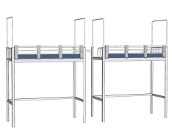 | 4500*950*2800mm | 组 | 152 | 2600 | 整体规格：4500*950*2800mm，单床尺寸为2000*950*2800mm  1、立柱：采用冷轧钢板经轧压线辊压高频焊接成型的异型封闭管（不能使用开口管或咬口点焊闭封管），成型尺寸为 60mm*80mm，管材厚度≥1.4mm；立柱与长横梁采用下挂式连接（无螺栓），与短横梁连接处外凸角宽度14mm，长度27mm。立柱与短横梁采用焊接固定连接，立柱与长横梁连接处总宽度为35mm，外凸面宽度为20mm，两端宽度为14mm。为使立柱具有更好的抗扭效果、耐使用效果及美观性，立柱正面（80mm面）设有两条8mm内凹加强筋，立柱侧面（60mm面）立柱上下均采用优质 PP 塑料外包脚套， 脚套与立柱应结合紧密，牢固耐用。注：厚度除外，外观尺寸允许±2mm。▲立柱符合GB/T3325-2017标准，检测内容至少包含1.金属件外观性能要求：焊接件、喷涂层合格 2.金属喷漆（塑）涂层附着力达到0级 3.金属喷漆（塑）涂层冲击强度：冲击高度400mm，无剥落、裂纹、皱纹 4.金属喷漆（塑）涂层耐腐蚀：100h小时内，溶液中样板上划道两侧3mm以外无鼓泡产生、100h小时后，检查划道两侧3mm外，无锈迹、剥落、起皱、变色和失光等现象产生。以上所有内容均须符合要求或合格（投标供应商提供带有CMA或CNAS标志的检测报告）  2、长床沿：采用冷轧钢板经轧压线辊压高频焊接成型的异型封闭管（不能使用开口管或咬口点焊闭封管），成型尺寸为 90mm*37mm，管材厚度≥1.4mm；为使床沿具有更好的抗扭效果、耐使用效果及美观性，横梁正面自上而下设有两条8mm内凹加强筋。床沿上端宽度为28mm，内凹处规格为18mm*9mm。为防止磕碰,床沿下端为半圆弧形设计，半圆直径为37mm。注：厚度除外，外观尺寸允许±2mm。▲床沿符合GB/T3325-2017标准，检测内容至少包含1.金属件外观性能要求：焊接件、喷涂层合格2.金属喷漆（塑）涂层附着力达到0级 3.金属喷漆（塑）涂层冲击强度：冲击高度400mm，无剥落、裂纹、皱纹 4.金属喷漆（塑）涂层耐腐蚀：100h小时内，溶液中样板上划道两侧3mm以外无鼓泡产生、100h小时后，检查划道两侧3mm外，无锈迹、剥落、起皱、变色和失光等现象产生。以上所有内容均须符合要求或合格（投标供应商提供带有CMA或CNAS标志的检测报告）  3、短床沿:采用30*50*1.4mm方管制作而成。  4、床挂连接件：经冲床冲压成型，需有3个连接卡口，每个卡口间隔70mm，卡口规格为22*18mm，成型后尺寸为200*31.5（mm），材料厚度为2.0mm,床体采用内挂件，床的整体看不见挂件连接，不采用螺丝连接。通过与挂片无缝式下压连接，实现使用后越用越紧的状态。注：厚度除外，外观尺寸允许±2mm。▲床挂连接件符合QB/T 3828-1999《轻工产品金属镀层和化学处理层的耐腐蚀试验方法铜盐加速乙酸盐雾试验(CASS)法》、QB/T3832-1999 《轻工产品金属镀层腐蚀实验结果的评价》、 GB/T 1741-2020《漆膜耐霉菌性测定法》、GB/T 11253-2019《碳素结构钢冷轧钢板及钢带》、GB/T 3325-2017《金属家具通用技术条件》、GB/T 232-2010《金属材料 弯曲试验方法》GB/T 3094-2012《冷拔异型钢管》的标准，其中检验项目至少包含：金属喷漆（塑）涂层（硬度≥5H、附着力0级）；有害物质限量（产品涂层和覆面层中可溶性重金属：可溶性铅、可溶性镉、可溶性铬、可溶性汞均未检出）；化学成分（质量分数）C≤0.04%；Si≤0.07%；Mn≤0.18%；S≤0.008%；铜盐加速乙酸盐雾试验（CASS）连续喷雾1025h，镀（涂）层对基体的保护等级： 10级，镀（涂）层本身的耐腐蚀等级：10级；土曲霉AS3.3935，耐霉菌性等级0级；弯曲试验合格；力学性能断后伸长率A≥38%，以上所有内容均须符合要求或合格（投标供应商提供带有CMA或CNAS标志的检测报告）  5、床前护栏：竖料采用4块S形弯板制作，材质采用冷扎钢板一次成型，整体规格为375（±2mm）*80（±2mm）*60mm（±2mm），搭配一块塑料盖板（可拆卸），更加美观，牢固。上横料采用直径32mm圆管制作，厚度≥1.4mm，中横料采用15*30mm椭圆管制作，厚度≥1.4mm。下横料采用25mmD型管制作，厚度≥1.4mm，下方镶嵌≥16mm优质环保密度板，防止物品掉落。▲前护栏符合GB/T3325-2017《金属家具通用技术条件》检测标准，检测内容至少包含1.金属件外观性能要求：管材、焊接件、喷涂层合格，2.金属喷漆（塑）涂层附着力达到0级 3.金属喷漆（塑）涂层冲击强度：冲击高度400mm，无剥落、裂纹、皱纹 4.金属喷漆（塑）涂层耐腐蚀：100h小时内，溶液中样板上划道两侧3mm以外无鼓泡产生、 100h小时后，检查划道两侧3mm外，无锈迹、剥落、起皱、变色和失光等现象产生。以上所有内容均需符合要求或合格（投标供应商提供带有CMA或CNAS标志的检测报告）  6、床侧护栏：采用25*25*1.4mm优质方管，竖料采用3根20*20mm优质方管焊接成型，壁厚1.4mm。下拉档采用30*60*1.4mm方管▲侧护栏符合GB/T3325-2017《金属家具通用技术条件》检测标准，检测内容至少包含1.金属件外观性能要求：管材、焊接件、喷涂层合格，2.金属喷漆（塑）涂层附着力达到0级 3.金属喷漆（塑）涂层冲击强度：冲击高度400mm，无剥落、裂纹、皱纹 4.金属喷漆（塑）涂层耐腐蚀：100h小时内，溶液中样板上划道两侧3mm以外无鼓泡产生、 100h小时后，检查划道两侧3mm外，无锈迹、剥落、起皱、变色和失光等现象产生。 以上所有内容均须符合要求或合格（投标供应商提供带有CMA或CNAS标志的检测报告）  7、床中护栏：采用25*25*1.4mm优质方管，竖料采用3根20*20mm优质方管焊接成型，壁厚1.4mm。下拉档采用30*60*1.4mm方管  8、床板采用杉木床板厚度15mm，床板配四根实木方料规格30*40mm▲杉木床板符合GB/T3324--2017《木家具通用技术条件》GB18584--2001《室内装饰装修材料木家具中有害物质》GB/T35607--2017《绿色产品评价 家具》的标准，其中检验项目至少包含：含水率8%，木制件甲醛释放量≤0.15mg/L,可接触的实木部件中五氯苯酚未检出，以上所有内容均须符合要求或合格。（投标供应商提供带有CMA或CNAS标志的检测报告）  9、床脚脚套：立柱上脚套净高25mm，下脚套净高80mm，上脚套具有蚊帐架插孔。采用超高分子量PP材料制作(3D打印无效），脚套与床脚应结合紧密，牢靠，不脱落。外形尺寸允许±2mm。▲ “PP脚套”符合GB 28481-2012《塑料家具中有害物质限量》;GB/T 32487-2016《塑料家具通用技术条件》;GB/T 24128-2018《塑料塑料防霉剂的防霉效果评估》;GB/T 2408-2021《塑料 燃烧性能的测定 水平法和垂直法》:GB/T 2406.1-2008《塑料用氧指数法测定燃烧行为第1部分:导则》;GB/T 2406.2-2009《塑料用氧指数法测定燃烧行为第2部分:室温试验》;GB/T31402-2015《塑料塑料表面抗菌性能试验方法》标准，检测内容至少包含：1、邻苯二甲酸酯(DBP、BBP、DEHP、DNOP、DINP、DIDP)均为检出；2、塑料材料理化性能（室内用：500h）冲击强度的保持率≥60%;外观颜色变色评级≥3级。3、理化性能（无裂纹、鼓泡、变色、起皱）；4、抗菌性能（变异库克菌：抗菌率≥99.8％（培养48h））；5、防霉性能：里氏木霉达到0级(没有生长)；6、氧指数：≥40%；7、垂直燃烧试验V-0级。（投标供应商提供带有CMA或CNAS标志的检测报告）  10、蚊帐杆：采用¢19*1.4mm优质圆管制作，下部采用工业式旋钮防滑设计，顺时针旋转为 锁紧、逆时针旋转为解锁。蚊帐杆不使用时可缩入立柱内，使用时可在长度范围内任意高 度调节锁紧。  11、床铺支撑：采用25mm*25mm*1.4mm方管制作，不低于5根▲床铺支撑符合GB/T3325-2017标准，检测内容至少包含1.金属件外观性能要求：焊接件、喷涂层合格2.金属喷漆（塑）涂层附着力达到0级 3.金属喷漆（塑）涂层冲击强度：冲击高度400mm，无剥落、裂纹、皱纹 4.金属喷漆（塑）涂层耐腐蚀：100h小时内，溶液中样板上划道两侧3mm以外无鼓泡产生、100h小时后，检查划道两侧3mm外，无锈迹、剥落、起皱、变色和失光等现象产生。以上所有内容均需符合要求或合格（投标供应商提供带有CMA或CNAS标志的检测报告）  12、钢制部分工艺要求：  ⑴、塑粉：钢材表面经除油，去锈，磷化处理后，进行静电喷粉高温固化而成，热固性粉末喷塑（塑粉焊丝达到国家环保标准），床架喷漆涂面平整、光滑、无颗粒、气泡、渣点。  ⑵、焊接要求：焊接部位均按照 GB/T 13667.3-2003 标准，采用二氧化碳气体保护焊，焊点应满焊、均匀、牢固、平整，无漏焊、假焊、裂纹、烧穿、毛刺、表面气孔、夹渣、焊疤堆积等缺陷，焊后打磨平、除刺及抛光。  ⑶、表面除锈镀层要求：涂饰前零部件的表面应光滑、平整，不得有开裂、脱焊、漏焊、焊渣或飞边、尖角、毛刺等可能超成机械伤害的缺陷。表面须经过“除油—水洗—酸洗—除锈—清洗—中和—磷化—水洗—烘干”九工位处理，预备处理后表面无氧化皮、锈蚀、粘砂等其他杂质。预备处理后及时进行涂饰。
2 | 床下组合柜 | 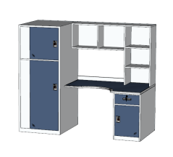 | 1800*860*1730mm | 个 | 304 | 1300 | 整体尺寸≥L1880*W600*H1700mm，衣柜内设计层板和一根挂衣杆，书桌带吊书架设计为桌面下靠外侧有抽屉和搁物柜。桌面上设计为7字型的书架组合，基材采用优质0.9mm冷轧钢板制作  1、学习桌桌面：采用25mm饰面贴皮多层板制作，环保耐看。  2、为了防止柜体底部与地面接触受潮，柜体底部加装防潮脚，采用一次性PE塑料注塑成型，耐用无生锈，颜色和床框颜色接近，环保，硬度高，韧性强，表面耐磨、耐划伤、抗污抗老化、抗压抗冲击。  3、质量及工艺要求  所有材料和产品质量均应符合国家家具通用技术条件标准规定，达到国家环保检测标准要求。  1、五金：选用国产知名品牌锁具、铝合金拉手、螺杆等五金件。整体结构应稳固、不易摇晃、承受压力好。▲所用配件“锁具”符合GB/T 3325-2017《金属家具通用技术条件》;GB/T 1621-2015《家具锁》检测标准，检测内容至少包含：1、外观性能要求（金属件：冲压件、喷涂层、电镀层）合格。2、牢固度（锁头固定连接静拉力）无松动，满足要求。（投标供应商提供带有 CMA 或 CNAS 标志的检测报告）  ▲所用配件“铝合金拉手”符合GB/T3325-2017《金属家具通用技术条件》、QB/T10125-2012《人造气氛腐蚀试验盐雾试验》检测标准，检测内容至少包含：1、（经过1500h中性盐雾试验(NSS试验)）试样表面未出现生锈，起泡，斑点，颜色变化等其他现象。2、外观性能要求（金属件外观要求：喷涂层）符合要求。（投标供应商提供带有 CMA 或 CNAS 标志的检测报告）  2、工艺要求：  ①、冲压工艺：数控冲床冲出折边角和把手位。  ②、折叠工艺：用数控折弯机折出内折边和外折边，保证无锐利边角。  ③、焊接工艺：钢制部件采用二氧化碳气体保护焊接，分处焊，点焊加固，关键承重部位加焊。焊缝平整，无错位，假焊、气孔、飞溅、焊瘤等不良现象，全部满焊，表面经去油除锈处理，耐腐蚀，抗冲击；
3 | 步梯 | 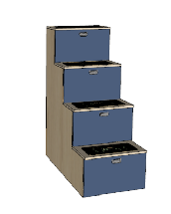 | 900*500*1200mm | 个 | 152 | 820 | 1、基材采用18mm优质三聚氰胺板制作，背板5mm优质多层板制作，踏板采用25mm厚三聚氰胺板制作，板材露边处采用PVC封边处理。脚踏板表面中间镶入一块防滑塑料垫尺寸为395mm±3mm*160mm±3mm*5mm、防滑塑料件采用螺丝固定，预防时间长脱落，塑料件内带两个脚印整块塑料件晚上有夜光显示,配有安全警示字样（注:3D打印硬塑料无效）每层带有隐藏式储物格。  2、采用优质五金配件。 ▲所用配件“铰链”符合QB/T 2189-2013《家具五金杯状暗铰链》;GB/T 10125-2021《人造气氛腐蚀试验 盐雾试验》；QB/T3832-1999《轻工产品金属镀层腐蚀试验结果的评价》检测标准，检测内容至少包含：1、过载（垂直静载荷、水平静载荷）合格2、功能（垂直静载荷、水平静载荷）合格3、乙酸盐雾试验(AASS)：连续喷雾18h镀(涂)层对基体的保护等级≥10级，镀(涂)层本身耐腐蚀等级≥10级。（投标供应商提供带有 CMA 或 CNAS 标志的检测报告）  ▲所用配件“三合一连接件”符合GB/T 3325-2017《金属家具通用技术条件》;GB/T 10125-2021《人造气氛腐蚀试验 盐雾试验》、QB/T3832-1999《轻工产品金属镀层腐蚀试验结果的评价》检测标准，检测内容至少包含：1、外观性能要求（金属件：冲压件、电镀层）合格。2、乙酸盐雾试验(AASS)：连续喷雾18h镀(涂)层对基体的保护等级≥10级，镀(涂)层本身耐腐蚀等级≥10级。（投标供应商提供带有 CMA 或 CNAS 标志的检测报告）
4 | 公寓椅 | 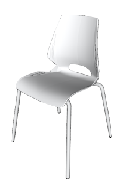 | 450*470*420mm | 个 | 304 | 190 | 连体椅采用食品级环保PP塑料，通过改性良化后一次性注塑成型，耐冲击，耐抗压，耐磨，达到环保要求，座椅表面细纹处理，靠背设计有完美的曲线弧度，符合人体功效学原理。大靠背尺寸高430mm*宽415mm±5mm,靠背上方边缘倒鸭舌设计，并有防滑提手部位设计，便于手提挪动;座板宽450*深470mm+5mm，坐垫内四35mm+5mm，使整个人的臀部完全托住不往前滑。大组合设计:靠背与座板连接为卡扣式镶嵌组合，卡扣为子母扣式不少于11组相扣，稳固安全不需使用螺丝固定连接;靠背与座靠整体可双色组合，美观优雅;靠背能10-30度后摆，能缓解学生腰部疲劳，座板表面外观线条更流畅，方便清洁。
5 | 梳妆镜 | 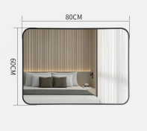 | 800*600mm | 个 | 76 | 170 | 浮法银镜
6 | 洗漱台盆组合 | 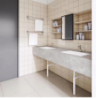  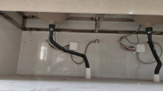  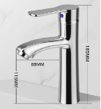 | 1660*615*280mm含挡水条（外包不锈钢支架以现场实际测量尺寸为准） | 组 | 8 | 2630 | 含优质304不锈钢支架、15mm石英石台面+陶瓷盆、做18公分挂边工艺、双温龙头，黄铜翻板式芯优质304不锈钢+优质软管，角阀、下水、置物架等  ▲304不锈钢符合GB/T 3325-2017《金属家具通用技术条件》、GB/T 24170.1-2009《表面抗菌不锈钢 第1部分：电化学法》、GB/T 11170-2008《不锈钢 多元素含量的测定 火花放电原子发射光谱法（常规法）》、GB/T 17897-2016《金属和合金的腐蚀 不锈钢三氯化铁点腐蚀试验方法》、GB/T 1741-2020《漆膜耐霉菌性测定法》、GB/T 21604-2022《化学品 急性皮肤刺激性/腐蚀性试验方法》的标准；其中检验项目包含：金属件喷涂层外观；金属喷漆（塑）涂层：硬度≥5H；附着力0级；绿脓假单胞菌(绿脓杆菌)、洋葱伯克霍尔德氏菌、单核增生李斯特氏菌、萎缩芽孢杆菌，抗菌率≥99.9%，判定为A级；元素（C 0.01%-0.30%、Si 0.10%-2.00%、Mn 0.10%-11.00%、P 0.004%-0.050%、S 0.005%-0.050%）；腐蚀72h（不锈钢三氯化铁点腐蚀法）；可可毛球二孢、马氏拟青霉、多主枝孢（蜡叶芽枝霉）、聚多曲霉（萨氏曲霉），耐霉菌性等级0级；急性皮肤刺激性/腐蚀性，无刺激性，以上所有内容均需符合要求或合格（投标供应商提供带有 CMA 或 CNAS 标志的检测报告）。
7 | 洗漱台盆组合 | 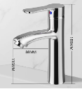 | 1900*615*280mm（外包不锈钢支架以现场实际测量尺寸为准） | 组 | 68 | 2720 | 含优质304不锈钢支架、15mm石英石台面+陶瓷盆、做18公分挂边工艺、双温龙头，黄铜翻板式芯优质304不锈钢+优质软管，角阀、下水等  ▲石英石符合JC/T 908-2013《人造石》、GB 6566-2010《建筑材料放射性核素限量》、GB/T 21510-2008《纳米无机材料抗菌性能检测方法》的标准；其中检验项目包含：长度不超过10mm，宽度不超过1.2m(长度不大于5mm，宽度不大于1mm 不计)，周边每米长允许个数(0个)；面积不超过5mmx2mm(面积小于2mmx2mm不计)，每块板允许个数(0个)；板材正面不允许出现，但不包括填料中石粒(块)自身带来的裂纹和仿天然石裂纹:底面裂纹不能影响板材力学性能；落球冲击石英石用台面时，450 钢球，1200mm 高度自由落下，样品不破损；弯曲强度＞35MPa； 压缩强度≥150MPa； 吸水率＜0.2%；莫氏硬度≥5；线性热膨胀系数≤3.5x10-5℃ -1；耐磨性≤300mm³；耐化学药品性表面应无明显损伤；耐热性、耐高温性能均检测合格；放射性防护分类控制:A 类装饰装修材料内照射指数: IRa≤0.1; A 类装饰装修材料外照射指数: Ir≤0.1；金黄色葡萄球菌、大肠杆菌、白色念珠菌、肺炎克雷伯氏菌；抗菌率≥99.9%，以上所有内容均需符合要求或合格（投标供应商提供带有 CMA 或 CNAS 标志的检测报告）。
8 | 人造石台面+定制柜组合 | 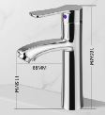  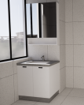 | 台面880*600*40mm柜体880*620*830mm（以现场实际测量尺寸为准） | 组 | 76 | 1870 | 含台面材质15mm石英石带下挂，柜体实木多层板、下柜明拉手、PVC封边条、五金配件、双温龙头、陶瓷台盆，黄铜翻板式芯优质304不锈钢+优质软管，角阀、下水、置物架等  ▲实木多层板符合GB/T 9846-2015 《胶合板》、HJ 571-2010《人造板及其制品有害物质》、GB/T 35601-2017《绿色产品评价 人造板和木质地板》、GB/T 21510-2008《纳米无机材料抗菌性能检测方法》、JC/T 2039-2010 《抗菌防霉木质装饰板》、GB 8624-2012《 建筑材料及制品燃烧性能分级》、GB 18580-2017 《室内装饰装修材料 人造板及其制品中甲醛释放量》、GB/T 8626-2007《建筑材料可燃性试验方法》、GB/T 20284-2006《建筑材料或制品的单体燃烧试验》的标准，其中其中检验项目至少包含：外观：正面不允许出现半活节、死节、裂缝、夹皮、排钉孔、孔洞、变色、腐朽、树胶道、表板拼接离缝、表板叠层、芯板叠离、长中板叠离、鼓泡、分层、凹陷、压痕、鼓包、毛刺沟痕、表面砂透、透胶及其他人为污染、补片、补条、铝制书钉、板边缺损；胶合强度≥0.89MPa；浸渍剥离满足同一胶层每边剥离长度累计不超过12mm；静曲强度：横纹≥34MPa、顺纹≥36MPa；弹性模量：顺纹≥5400MPa，横纹≥5100MPa；甲醛释放量未检出；总挥发性有机化合物TVOC（72h）未检出；苯未检出；甲苯、二甲苯未检出；燃烧性能试验中：燃烧增长速率指数≤250W/s、火焰横向蔓延未到达试样长翼边缘、600s的总放热量≤15MJ、60s内焰尖高≤150mm、60s内燃烧滴落物无引燃滤纸；燃烧性能等级B1(C)级；抗菌性能（24h）：白色念珠菌≥99.99%、变形链球菌≥99.99%、乙型溶血性链球菌≥99.99%；防霉菌性能：出芽短梗霉、球毛壳霉、腊叶芽枝霉，防霉菌等级达到0级，以上所有内容均需符合要求或合格（投标供应商提供带有 CMA 或 CNAS 标志的检测报告）。  ▲拉手符合GB/T 3325-2017《金属家具通用技术条件》、QB/T 3826-1999 《轻工产品金属镀层和化学处理层的耐腐蚀实验方法中性盐雾实验（NSS）法》、GB/T10125-2021《人造气氛腐蚀试验 盐雾试验》、QB/T3832-1999 《轻工产品金属镀层腐蚀实验结果的评价》、GB/T 7314-2017《金属材料 室温压缩试验方法》的标准，其中其中检验项目至少包含：金属喷漆（塑）涂层：硬度≥5H；耐腐蚀100h内，观察在溶液中样板上划道两侧3mm以外，应无鼓泡产生；100h后，检查划道两侧3mm外，应无锈迹、剥落、起皱、变色和失光等现象；中性盐雾（NSS）试验连续喷雾150h：镀（涂）层对基体的保护等级10级，镀（涂）层本身的耐腐蚀等级10级；铜加速乙酸盐雾（CASS）试验连续喷雾150h：镀（涂）层对基体的保护等级10级，镀（涂）层本身的耐腐蚀等级10级；规定塑性压缩力≥9.2KN、抗压力≥10.5KN以上所有内容均需符合要求或合格（投标供应商提供带有 CMA 或 CNAS 标志的检测报告）。  ▲PVC封边条符合GB/T1040.1-2018《塑料 拉伸性能的测定 第1部分：总则》、QB/T 4463-2013 《 家具用封边条技术要求》、GB/T 16422.2-2022《塑料 实验室光源暴露试验方法第2部分:氙弧灯》、GB/T 1633-2000《热塑性塑料维卡软化温度（VST）的测定》、GB/T32199-2015《红外光谱定性分析技术通则》的标准，其中其中检验项目至少包含：理化性能耐干热性（应无龟裂、无鼓泡)、耐磨性（磨30r后应无露底现象）、耐冷热循环性（应无龟裂、无鼓泡、无变色、无起皱），耐光色牢度≥5级；甲醛释放量未检出；可迁移元素（可溶性重金属）铅、镉、铬、汞、砷、钡、锑、硒未检出；维卡软化温度(VST)88.7℃；拉伸性能-拉伸弹性模量2541Mpa；红外光谱定性分析主要成分:PVC(聚氯乙烯)，以上所有内容均需符合要求或合格（投标人需提供由省级或以上检测机构出具检测报告带有 CMA或CNAS 标志的抽样检验合格报告扫描件加盖公章）。
9 | 不锈钢纸巾盒 | 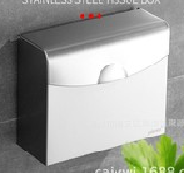 | 282*100*262mm | 个 | 152 | 40 | 优质304拉丝不锈钢，含安装
注：★1、本项目的核心产品为公寓组合床。投标供应商投标时（仅指核心产品，具体详见《货物清单》）应品牌一致。
2、上述货物清单中须提供检测报告的，均须同步提供检测报告全国认证认可信息公共服务平台查询截图及检测机构官网查询截图。
3、本招标文件中提供的图片如效果图、产品视图均为参考图片，最终款式、颜色、尺寸等方面须根据实际需要和场地情况定制。
二、技术要求
1）基本要求
1、投标供应商应提供绿色环保家具，所使用的主辅材料应符合国家环保标准。
2、本项目的装修部分已经接近尾声，现场需要与家具配合，要求所有货物尽快到场安装，请各投标供应商在标书中明确到货时间，承诺后不得更改。若在承诺期内无法完成供货计划，将赔偿采购人由此造成的全部损失。
3、在货物采购清单中，采购人如需要在家具上设置有关线孔，则由投标供应商负责开具线孔或预留线孔，相关费用包含在投标总价中。
4、清单货物款式仅供参考，投标供应商中标后可依据采购人要求在参考款式的基础上进行优化设计，投标供应商不得提出额外费用。
5、采购文件中对家具颜色未明确的或明确不详细的，投标供应商中标后，相关家具颜色按采购人提供的色样确定；家具颜色最终方案为合同的组成部分，对合同总价不产生任何影响，投标供应商不得提出额外费用。
6、投标供应商须说明家具在生产安装过程中，所采用的主要配件的名称及制造厂家，并提供相应的技术说明书。
7、投标供应商须使用优质五金件，并提供保证正常使用所必需的配件，并在投标文件中列出清单，提供五金件名称、用途和制造厂商名称，其价格应含在总报价中。
8、其余详见货物清单中技术参数。
★9、本项目免费保修保养期为7年，时间自最终验收合格并交付使用之日起计算。

★2)商品包装环保要求
1、商品包装层数不得超过 3 层，空隙率不大于40%；
2、商品包装尽可能使用单一材质的包装材料，如因功能需求必需使用不同材质，不同材质间应便于分离；
3、商品包装中铅、汞、镉、六价铬的总含量应不大于 100mg/kg；
4、商品包装印刷使用的油墨中挥发性有机化合物(VOCs) 含量应不大于 5% (以重量计)；
5、塑料材质商品包装上呈现的印刷颜色不得超过 6 色；
6、纸质商品包装应使用75%以上的可再生纤维原料生产；
7、木质商品包装的原料应来源于可持续性森林。
★3）快递包装环保要求
1、快递包装中重金属（铅、汞、镉、六价铬）总量应不大于 100mg/kg；
2、快递包装印刷使用的油墨中不应添加邻苯二甲酸酯，其挥发性有机化合物(VOCs)含量应不大于 5%（以重量计）；
3、快递包装中使用纸基材的包装材料，纸基材中的有机氯的含量应不大于150mg/kg；
4、快递包装中使用塑料基材的包装材料不得使用邻苯二甲酸二异壬酯、邻苯二甲酸二正辛酯、邻苯二甲酸二(2- 乙基)己酯、邻苯二甲酸二异癸酯、邻苯二甲酸丁基苄基酯、邻苯二甲酸二丁酯等作为增塑剂；
5、快递中使用的塑料包装袋不得使用聚氯乙烯作为原料，且原料应为单一材质制成，生物分解率大于 60%；
6、快递中使用的充气类填充物不得使用聚氯乙烯作为原料，且原料为单一材质制成，生物分解率大于 60%；
7、快递中使用的集装袋应为单一材质制成，其重复使用次数应不小于 80 次；
8、快递中应使用幅宽不大于 45mm 的生物降解胶带；
9、快递包装中不得使用溶剂型胶粘剂；
10、快递应使用电子面单；
11、直接使用商品包装作为快递包装的商品，其商品包装满足《商品包装政府采购需求标准（试行）》即可；
12、快递包装产品质量和封装方式应符合相关国家或行业标准技术指标要求。
4）样品说明：
1、样品清单：
序号 | 样品名称 | 技术要求 | 说明
1 | 立柱、长床沿 | 配好上下两端脚套（不允许3D打印），提供2000mm长度；提供2000mm长度，其余见样品制作要求 | 一根
2 | 床挂连接件 | 焊接在床沿上提供，其余见样品制作要求 | 一个
3 | 床前护栏、床侧护栏、床中护栏 | 见样品制作要求 | 各一个
4 | 步梯 | 见样品制作要求 | 一个
5 | 公寓椅 | 见样品制作要求 | 一张
注：所有样品不可使用快速成型、不能形成批量生产的方法获取的部件（如3D打印）。
2、样品制作要求：
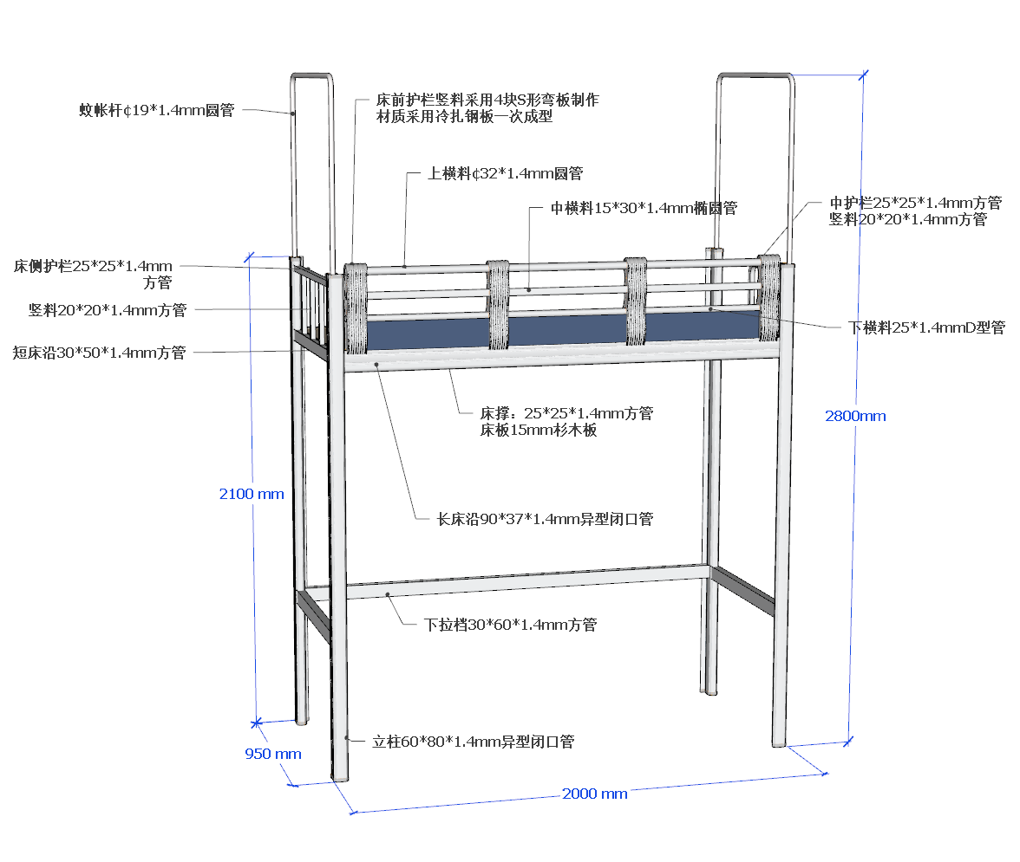
(床架示意图)
单床尺寸为2000*950*2800mm
立柱：采用冷轧钢板经轧压线辊压高频焊接成型的异型封闭管（不能使用开口管或咬口点焊闭封管），成型尺寸为 60mm*80mm，管材厚度≥1.4mm；立柱与长横梁采用下挂式连接（无螺栓），与短横梁连接处外凸角宽度14mm，长度27mm。立柱与短横梁采用焊接固定连接，立柱与长横梁连接处总宽度为35mm，外凸面宽度为20mm，两端宽度为14mm。为使立柱具有更好的抗扭效果、耐使用效果及美观性，立柱正面（80mm面）设有两条8mm内凹加强筋，立柱侧面（60mm面）立柱上下均采用优质 PP 塑料外包脚套， 脚套与立柱应结合紧密，牢固耐用。注：厚度除外，外观尺寸允许±2mm。（具体尺寸样式详见立柱示意图）
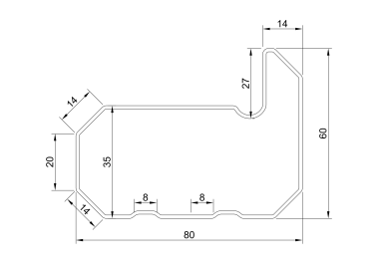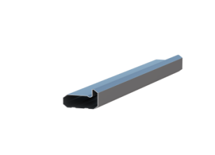

（立柱示意图）
长床沿：采用冷轧钢板经轧压线辊压高频焊接成型的异型封闭管（不能使用开口管或咬口点焊闭封管），成型尺寸为 90mm*37mm，管材厚度≥1.4mm；为使床沿具有更好的抗扭效果、耐使用效果及美观性，横梁正面自上而下设有两条8mm内凹加强筋。床沿上端宽度为28mm，内凹处规格为18mm*9mm。为防止磕碰,床沿下端为半圆弧形设计，半圆直径为37mm。注：厚度除外，外观尺寸允许±2mm。（具体尺寸样式详见长床沿示意图）。

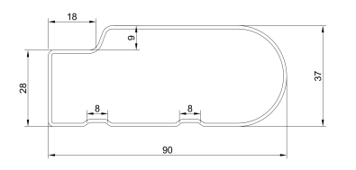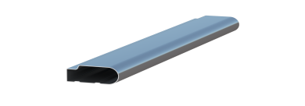

（长床沿示意图）
短床沿:采用30*50*1.4mm方管制作而成。
床挂连接件：经冲床冲压成型，需有3个连接卡口，每个卡口间隔70mm，卡口规格为22*18mm，成型后尺寸为200*31.5（mm），材料厚度为2.0mm,床体采用内挂件，床的整体看不见挂件连接，不采用螺丝连接。通过与挂片无缝式下压连接，实现使用后越用越紧的状态。注：厚度除外，外观尺寸允许±2mm。（具体尺寸样式详见卡扣式连接件示意图）
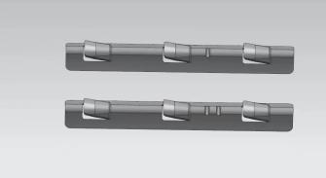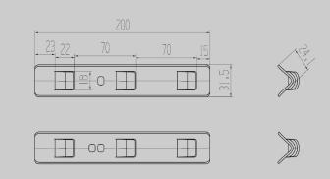
（卡扣式连接件示意图）
床前护栏：竖料采用4块S形弯板制作，材质采用冷扎钢板一次成型，整体规格为375（±2mm）*80（±2mm）*60mm（±2mm），搭配一块塑料盖板（可拆卸），更加美观，牢固。上横料采用直径32mm圆管制作，厚度≥1.4mm，中横料采用15*30mm椭圆管制作，厚度≥1.4mm。下横料采用25mmD型管制作，厚度≥1.4mm，下方镶嵌≥16mm优质环保密度板，防止物品掉落。
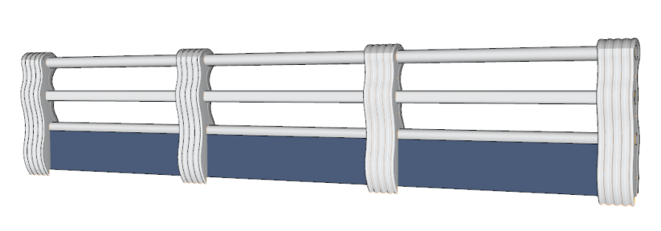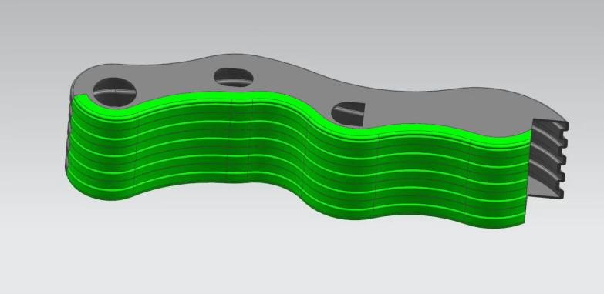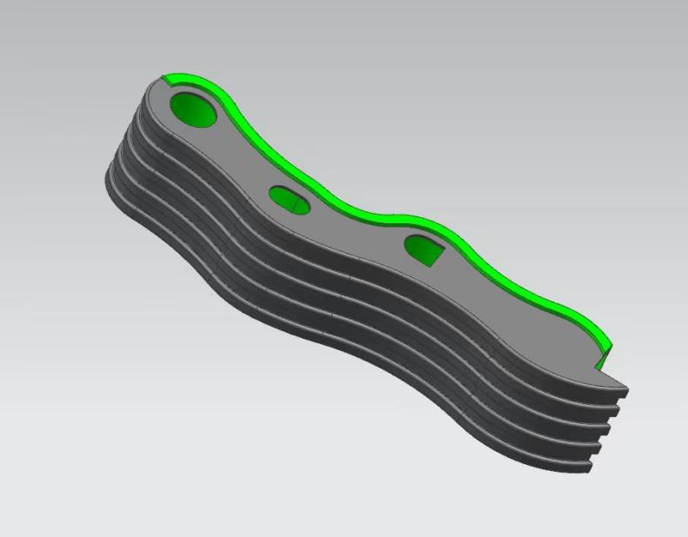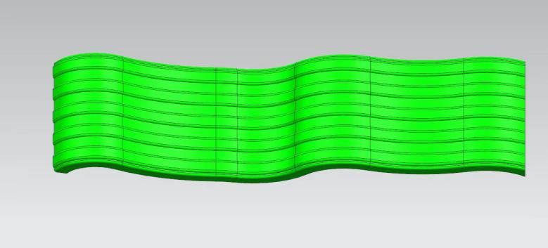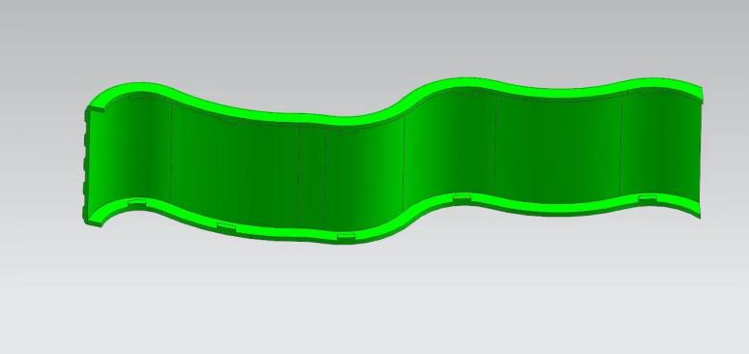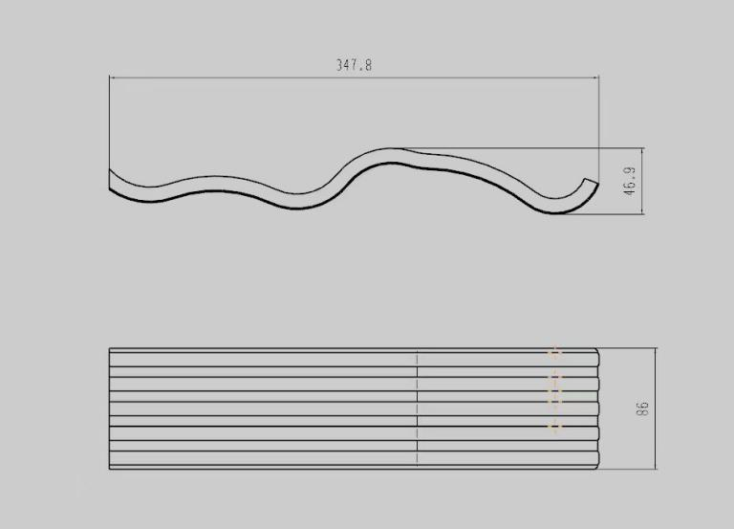
(前护栏示意图）
床侧护栏：采用25*25*1.4mm优质方管，竖料采用3根20*20mm优质方管焊接成型，壁厚1.4mm。下拉档采用30*60*1.4mm方管
床中护栏：采用25*25*1.4mm优质方管，竖料采用根20*20mm优质方管焊接成型，壁厚1.4mm。下拉档采用30*60*1.4mm方管
床板采用杉木床板厚度15mm，床板配四根实木方料规格30*40mm

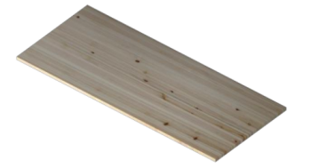
（床板示意图）
床脚脚套：立柱上脚套净高25mm，下脚套净高80mm，上脚套具有蚊帐架插孔。采用超高分子量PP材料制作(3D打印无效），脚套与床脚应结合紧密，牢靠，不脱落。外形尺寸允许+2mm。

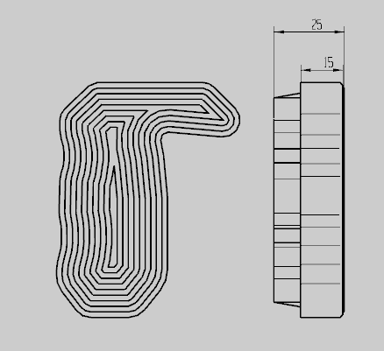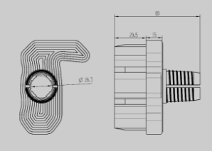

（脚套示意图）。
蚊帐杆：采用¢19*1.4mm优质圆管制作，下部采用工业式旋钮防滑设计，顺时针旋转为 锁紧、逆时针旋转为解锁。蚊帐杆不使用时可缩入立柱内，使用时可在长度范围内任意高 度调节锁紧。
床铺支撑：采用25mm*25mm*1.4mm方管制作，不低于5根
钢制部分工艺要求：
⑴、塑粉：钢材表面经除油，去锈，磷化处理后，进行静电喷粉高温固化而成，热固性粉末喷塑（塑粉焊丝达到国家环保标准），床架喷漆涂面平整、光滑、无颗粒、气泡、渣点。
⑵、焊接要求：焊接部位均按照 GB/T 13667.3-2003 标准，采用二氧化碳气体保护焊，焊点应满焊、均匀、牢固、平整，无漏焊、假焊、裂纹、烧穿、毛刺、表面气孔、夹渣、焊疤堆积等缺陷，焊后打磨平、除刺及抛光。
⑶、表面除锈镀层要求：涂饰前零部件的表面应光滑、平整，不得有开裂、脱焊、漏焊、焊渣或飞边、尖角、毛刺等可能超成机械伤害的缺陷。表面须经过“除油—水洗—酸洗—除锈—清洗—中和—磷化—水洗—烘干”九工位处理，预备处理后表面无氧化皮、锈蚀、粘砂等其他杂质。预备处理后及时进行涂饰。

步梯：≥900*500*1200mm

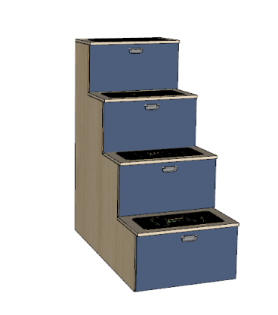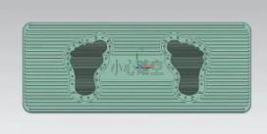
（步梯示意图） （踏板示意图）

基材采用18mm优质三聚氰胺板制作，背板5mm优质多层板制作，踏板采用25mm厚三聚氰胺板制作，板材露边处采用PVC封边处理。脚踏板表面中间镶入一块防滑塑料垫尺寸为395mm±3mm*160mm±3mm*5mm、防滑塑料件采用螺丝固定，预防时间长脱落，塑料件内带两个脚印整块塑料件晚上有夜光显示,配有安全警示字样（注:3D打印硬塑料无效）每层带有隐藏式储物格。
采用优质五金配件。
公寓椅

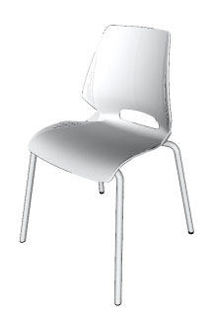
（公寓椅示意图）
连体椅采用食品级环保PP塑料，通过改性良化后一次性注塑成型，耐冲击，耐抗压，耐磨，达到环保要求，座椅表面细纹处理，靠背设计有完美的曲线弧度，符合人体功效学原理。大靠背尺寸高430mm*宽415mm+5mm,靠背上方边缘倒鸭舌设计，并有防滑提手部位设计，便于手提挪动;座板宽450*深470mm+5mm，坐垫内四35mm+5mm，使整个人的臀部完全托住不往前滑。大组合设计:靠背与座板连接为卡扣式镶嵌组合，卡扣为子母扣式不少于11组相扣，稳固安全不需使用螺丝固定连接;靠背与座靠整体可双色组合，美观优雅;靠背能10-30度后摆，能缓解学生腰部疲劳，座板表面外观线条更流畅，方便清洁。
3、样品的送达起止时间、地点：
样品送达起止时间：2024年7月30日9：00~16：00（逾时不再接收）
样品送达地点：溧阳市永定路88号江苏省溧阳中学图书馆一楼
联系人：丁女士 联系电话：13914317261
4、样品的其他要求：
1）投标供应商须将样品在样品送达的起止时间内一次性送至溧阳市永定路88号江苏省溧阳中学图书馆一楼（联系人：丁女士 联系电话：13914317261），由工作人员安排摆放在指定区域。
2）投标供应商应做好样品的标识封样工作，样品不能出现制造厂或投标供应商的标志、标记，否则样品分均为0。各投标供应商的样品由工作人员进行编号登记，评委以编号为单位进行独立评定。
3）评标委员会将对所送样品进行技术评价，有权对样品进行破坏性检查。未提供样品的相应样品分为0分。所有样品于评标结束后一周内搬走，中标的样品封样保存，作为验收依据，在本项目验收合格后一次性退还。
4）投标样品费用（含制作、安装、运输等）为投标供应商应承担的费用，无论采购结果如何，代理机构和采购人在任何情况下均无义务和责任承担这些费用。

第五章 评标程序、评标方法和评标标准

- 评标程序

1）资格审查程序
- 开标结束后，采购人将根据《资格审查要求》中的规定，对投标供应商进行资格审查，并形成资格审查结果。
- 《资格审查要求》中对格式有要求的，除采购文件另有规定外，均为“实质性格式”文件。
- 投标供应商《资格证明文件》有任何一项不符合《资格审查要求》的，资格审查不合格，其投标无效。
- 资格审查合格的投标供应商不足3家的，不进行评标。

资格审查要求
序号 | 审查因素 | 审查内容 | 格式要求
1 | 满足《中华人民共和国政府采购法》第二十二条规定及法律法规的其他规定 | 具体规定见第一章《投标邀请》
1-1 | 投标供应商资格声明函 | 提供了符合采购文件要求的《投标供应商资格声明函》。 | 格式见《投标文件格式》
1-2 | 投标供应商信用记录 | 查询渠道：信用中国网站和中国政府采购网（www.creditchina.gov.cn、www.ccgp.gov.cn）；  截止时点：投标截止时间以后、资格审查阶段采购人的实际查询时间；  信用信息查询记录和证据留存具体方式：查询结果网页打印页作为查询记录和证据，与其他采购文件一并保存；  信用信息的使用原则：经认定的被列入失信被执行人、重大税收违法失信主体、政府采购严重违法失信行为记录名单的投标供应商，其投标无效。 | 无须投标供应商提供，由采购人查询。
2 | 落实政府采购政策需满足的资格要求 | 具体要求见第一章《采购邀请》
2-1 | 中小企业声明函 | 供应商参与投标的，应提供中小企业声明函；如为监狱企业或残疾人福利性单位，不必提供中小企业声明函，但须按注1或注2要求提供证明材料。  注1：监狱企业须提供由省级以上监狱管理局（常州市含教育矫治局）、戒毒管理局（含新疆生产建设兵团）出具的属于监狱企业的证明文件。  注2：残疾人福利性单位须按磋商文件要求提供《残疾人福利性单位声明函》。 | 格式见《投标文件格式》

2）符合性审查程序

2 投标文件的符合性审查

2.1 评标委员会对资格审查合格的投标供应商的投标文件进行符合性审查，以确定其是否满足采购文件的实质性要求。

2.2 评标委员会根据《符合性审查要求》中规定的审查因素和审查内容，对投标供应商的投标文件是否实质上响应采购文件进行符合性审查，并形成符合性审查评审结果。投标供应商《商务技术文件》有任何一项不符合《符合性审查要求》要求的，投标无效。
符合性审查要求
序号 | 审查因素 | 审查内容
1 | 投标函、法定代表人资格证明书和政府采购供应商信用承诺书 | 按采购文件要求提供投标函、法定代表人资格证明书和政府采购供应商信用承诺书；
2 | 投标完整性 | 未将一个采购包中的内容拆开投标；
3 | 投标报价 | 投标报价未超过采购文件中规定的项目预算金额、项目最高限价、相应控制单价的；
4 | 报价唯一性 | 投标文件未出现可选择性或可调整的报价（采购文件另有规定的除外）；
5 | 投标有效期 | 投标文件中承诺的投标有效期满足采购文件中载明的投标有效期的；
6 | 签署、加盖公章 | 按照采购文件要求签署、加盖公章的；
7 | 实质性格式 | 标记为“实质性格式”的文件均按采购文件要求提供；
8 | 报价的修正（如有） | 不涉及报价修正，或投标文件报价出现前后不一致时，投标供应商对修正后的报价予以确认；
9 | 报价合理性 | 报价合理，或投标供应商的报价明显低于其他通过符合性审查投标供应商的报价，有可能影响产品质量或者不能诚信履约的，能够应评标委员会要求在规定时间内证明其报价合理性的；
10 | ★号条款响应 | 投标文件满足采购文件第五章《采购需求》中★号条款要求的
11 | 进口产品  （如有） | 采购文件不接受进口产品投标的内容时，投标供应商所投产品非进口产品的；
12 | 国家有关部门对投标供应商的投标产品有强制性规定或要求的 | 国家有关部门对投标供应商的投标产品有强制性规定或要求的（如相应技术、安全、节能和环保等），投标供应商的投标产品应符合相应规定或要求，并提供证明文件电子件：  1）采购的产品若属于《节能产品政府采购品目清单》范围中政府强制采购产品，则投标供应商所报产品必须获得国家确定的认证机构出具的、处于有效期之内的节能产品认证证书；  2）国家有特殊信息安全要求的项目，采购产品涉及无线局域网产品和含有无线局域网功能的计算机、通信货物、打印机、复印机、投影仪等产品的，投标产品须为符合国家无线局域网安全标准（GB 15629.11/1102）并通过国家产品认证的产品；
13 | 公平竞争 | 投标供应商遵循公平竞争的原则，不存在恶意串通，妨碍其他投标供应商的竞争行为，不存在损害采购人或者其他投标供应商的合法权益情形的；
14 | 串通投标 | 不存在《政府采购货物和服务招标投标管理办法》视为投标供应商串通投标的情形：（一）不同投标供应商的投标文件由同一单位或者个人编制（包含使用同一MAC地址的计算机制作电子投标文件的情形）；（二）不同投标供应商委托同一单位或者个人办理投标事宜（包含使用同一MAC地址的计算机提交或者解密电子投标文件的情形）；（三）不同投标供应商的投标文件载明的项目管理成员或者联系人员为同一人；（四）不同投标供应商的投标文件异常一致或者投标报价呈规律性差异；（五）不同投标供应商的投标文件相互混装；
15 | 货物清单 | 投标文件中提供了货物清单且清单不存在缺项、漏项或改变清单数量等情况的；
16 | 核心产品 | 供应商投标的核心产品品牌一致的；
17 | 不可竞争费 | 投标报价时未改动暂列金额或暂估价或其他不可竞争费率的；
18 | 附加条件 | 投标文件未含有采购人不能接受的附加条件的；
19 | 其他无效情形 | 投标供应商、投标文件不存在不符合法律、法规和采购文件规定的其他无效情形。

二、评标方法
采用综合评分法的，评标结果按评审后得分由高到低顺序排列。得分相同的，按投标报价由低到高顺序排列。得分且投标报价相同的并列。投标文件满足采购文件全部实质性要求，且按照评审因素的量化指标评审得分最高的投标供应商为中标候选人。本项目分包选取3名中标候选人。
政府采购政策功能落实
本项目采购标的（货物）对应的中小企业划分标准所属行业：工业。
1、小微型企业价格扣除
（1）本项目对全部采用小型和微型企业产品投标的给予20%的扣除价格，用扣除后的价格参与评审。如果供应商提供的货物既有小、微企业制造货物，也有大、中型企业制造货物的，不享受小微型企业价格扣除政策。
（2）供应商需按照采购文件的要求提供相应的《小微企业声明函》。
（3）企业标准请参照《关于印发中小企业划型标准规定的通知》（工信部联企业[2011]300号）文件规定自行填写。
2、残疾人福利单位价格扣除
（1）本项目对残疾人福利性单位视同小型、微型企业，给予20%的价格扣除，用扣除后的价格参与评审。
（2）残疾人福利单位需按照采购文件的要求提供《残疾人福利性单位声明函》。
（3）残疾人福利单位标准请参照《关于促进残疾人就业政府采购政策的通知》（财库〔2017〕141号）。
3、监狱和戒毒企业价格扣除
（1）本项目对监狱和戒毒企业（简称监狱企业）视同小型、微型企业，给予20%的价格扣除，用扣除后的价格参与评审。
（2）监狱企业参加政府采购活动时，需提供由省级以上监狱管理局、戒毒管理局(含新疆生产建设兵团)出具的属于监狱企业的证明文件。供应商如不提供上述证明文件，价格将不做相应扣除。
（3）监狱企业标准请参照《关于政府采购支持监狱企业发展有关问题的通知》（财库[2014]68号）。
4、残疾人福利单位、监狱企业属于小型、微型企业的，不重复享受政策。
5、如果本项目同意联合体投标或同意分包履行合同的,大中型企业与小微型企业（残疾人福利单位、监狱企业）组成联合体或者大中型企业向一家或多家小微型企业分包，联合协议或者分包意向协议中约定小微型企业（残疾人福利单位、监狱企业）的合同份额占到合同总金额30%以上的，给予联合体或者大中型企业6%的价格扣除，用扣除后的价格参与评审。
6、联合体各方均为小型、微型企业（残疾人福利单位、监狱企业）的，联合体享受20%价格扣除，用扣除后的价格参与评审。
三、评标标准
序号 | 评分因素 | 分值 | 评分标准 | 说明
1 | 价格分 | 30 | 满足采购文件要求且投标报价最低的报价为评标基准价，其价格分为满分。其他供应商的价格分统一按照下列公式计算：  价格分得分＝（评标基准价/投标报价）×分值，小数点后保留2位。 | 此处投标报价指经过报价修正，及因落实政府采购政策进行价格调整后的投标报价。
2 | 主观分 | 37
2.1 | 生产组织方案 | 3 | 由评标委员会根据供应商提供的生产组织方案（包括但不限于：原材料采购、生产工艺、生产过程控制、治污减排保障措施、生产机械及人员配备）的完整性、全面性、科学性、合理性进行打分。  方案全面详实、安排合理得当、实际可操作性强的得3分，方案全面、安排较合理、实际可操作性较强的得2分，方案基本全面、安排基本合理、具有一定的可操作性的得1分，不提供不得分。 | 方案均为暗标评审，各投标供应商提供的评审材料中不能出现投标供应商或制造商的名称、标志、标记及其它能够体现投标供应商的信息，否则所有暗标评审项目均不得分。
2.2 | 生产进度保证方案 | 3 | 由评标委员会根据供应商提供的生产进度保证方案（包括但不限于：进度计划、进度保证措施）的完整性、全面性、科学性、合理性进行打分。  方案全面详实、安排合理得当、实际可操作性强的得3分，方案全面、安排较合理、实际可操作性较强的得2分，方案基本全面、安排基本合理、具有一定的可操作性的得1分，不提供不得分。
2.3 | 运输安排、安装计划及成品保护方案 | 3 | 由评标委员会根据供应商提供的运输安排、安装计划及成品保护方案的完整性、全面性、科学性、合理性进行打分。  方案全面详实、安排合理得当、实际可操作性强的得3分，方案全面、安排较合理、实际可操作性较强的得2分，方案基本全面、安排基本合理、具有一定的可操作性的得1分，不提供不得分。
2.4 | 售后服务方案 | 3 | 由评标委员会根据供应商提供的售后服务方案（包括但不限于：售后服务体系、售后响应时间、售后服务方案、故障解决方案、专业技术人员保障、质保期内外售后服务承诺以及应急处理措施）的完整性、全面性、科学性、合理性进行打分。  方案全面详实、安排合理得当、实际可操作性强的得3分，方案全面、安排较合理、实际可操作性较强的得2分，方案基本全面、安排基本合理、具有一定的可操作性的得1分，不提供不得分。
2.5 | 样品 | 25 | 由评委根据投标供应商所送样品尺寸、密度、材质、外观、工艺、环保等进行综合评审。  样品1（5分）：立柱、长床沿  样品2（5分）：床挂连接件  样品3（5分）：床前护栏、床侧护栏、床中护栏  样品4（5分）：步梯  样品5（5分）：公寓椅  各样品尺寸、密度、材质、外观、气味均能满足采购文件要求且工艺精细的得各样品分满分5分；各样品尺寸、密度、材质、外观、气味均能满足采购文件要求但工艺一般的得各样品分3分；各样品尺寸、密度、材质、外观、气味中有不符合采购文件要求得各样品分1分；不提供的不得分。 | 各投标单位提供的样品不能出现制造厂或投标单位的标志、标记，否则不得分。各投标单位的样品由采购单位、监督人员共同编号登记，评委以编号为单位进行独立评定，评委有权对其样品进行破坏性检测，所产生的费用由投标单位自行承担，以上样品供评委评审打分。
3 | 客观分 | 33
3.1 | 技术指标 | 18 | 所投产品的技术参数全部满足或高于采购文件要求的，得满分18分，投标货物技术指标（打“▲”部分）若出现负偏离，每项扣1.5分，其余负偏离每项扣0.5分，扣完为止；对带星号（“▲”）的技术条款中明确要求提供的技术支持资料（如有效检测报告、相关证书、产品彩页或说明书等），未提供的，评审时不予认可，作为负偏离处理。
3.2 | 类似业绩 | 2 | 供应商自2021年1月1日以来具有类似家具供货业绩的得2分，本项最高2分。 | 须提供合同及合同价款部分发票，时间以合同签订时间为准，不提供不得分。
3.3 | 成品检测报告1 | 1.5 | 所投产品公寓组合床具有符合GB/T 1741-2020《漆膜耐霉菌性测定法》、QB/T2741-2013《学生公寓多功能家具》、GB/T35607-2017《绿色产品评价家具》、QB/T4371-2012《家具抗菌性能评价》标准的检测结果均为合格的带有 CMA或CNAS 标志的有效检测报告，且检测内容至少包含：1、主要尺寸及偏差：主要尺寸 桌、衣柜、床、扶梯，尺寸偏差。2、形状和位置公差（邻边垂直度、翘曲度、平整度、位差度、分缝、着地平稳性）。3、外观要求：金属件外观要求（管材、焊接件、冲压件、喷涂层），木制件外观要求（封边处理、倒棱、崩茬、表面装饰层），其他外观要求。4、理化性能：人造板含水率刨花板4%~13%、木制件表面涂层/覆面材料（耐液性、耐湿热、耐干热、漆膜附着力、耐磨、抗冲击均不低于2级，1级最好，、耐冷热温差）、金属件表面涂层理化性能（冲击强度、附着力0级、耐湿热、耐腐蚀），饰面人造板理化性能封边条胶合强度≥0.4MPa）。5、力学性能：桌类、柜类、床类、扶梯、安全栏。6、安装。7、有害物质限量：甲醛释放量≤0.1mg/L、重金属含量(限色漆)（可溶性铅、可溶性镉、可溶性铬、可溶性汞均未检出）。8、标志、使用说明。9、品质属性：产品寿命（床类:耐久性）、产品有害物质（甲醛释放量、苯、甲苯、二甲苯、总挥发性有机化合物(TVOC)、苯并【a)芘均未检出）、产品有害物质（家具涂层可迁移元素）均未检出。10、抗菌性能：绿色木霉菌抑菌率≥99%。11、耐霉菌性：可可毛球二孢耐霉菌性等级 0级的得1.5分。 | 须提供检测报告、全国认证认可信息公共服务平台查询截图及检测机构官网查询截图，不提供不得分。
3.4 | 成品检测报告2 | 1.5 | 所投产品公寓椅具有符合GB/T3325--2017《金属家具通用技术条件》, GB/T35607--2017《绿色产品评价 家具》的标准的检测结果均为合格的带有 CMA或CNAS 标志的有效检测报告，且检测内容至少包含：①金属件外观性能要求；②木制件外观性能要求；③金属喷漆(塑)涂层硬度；④金属喷漆(塑)涂层冲击强度；⑤金属喷漆(塑)涂层耐腐蚀；⑥金属喷漆(塑)涂层附着力；⑦座面冲击；⑧椅凳类稳定性；⑨甲醛释放量≤0.05mg/m³；⑩苯≤0.05mg/m³；⑪甲苯≤0.1mg/m³；⑫二甲苯≤0.1mg/m³；⑬总挥发性有机化合物(TVOC)≤0.3mg/m³的得1.5分。 | 须提供检测报告、全国认证认可信息公共服务平台查询截图及检测机构官网查询截图，不提供不得分。
3.5 | 主辅材料检测报告1 | 1.5 | 所投产品中钢板、钢管具有符合符合QB/T 4767-2014《家具用钢构件》、GB/T 9754-2007《色漆和清漆 不含金属颜料的色漆漆膜的20°、60°和85°镜面光泽的测定》、GB/T 9274-1988《色漆和清漆 耐液体介质的测定》、QB/T 3826-1999《轻工产品金属镀层和化学处理层的耐腐蚀试验方法 中性盐雾试验（NSS）法》、QB/T 3832-1999《轻工产品金属镀层腐蚀试验结果的评价》、GB/T1741-2020《漆膜耐霉菌性测定法》、QB/T4371-2012《家具抗菌性能评价》检测标准的检测结果均为合格的有效检测报告，且检测内容至少包含以下内容：1、外观喷涂件①涂层无漏喷、锈蚀②涂层光滑均匀，色泽一致，无流挂、疙瘩、皱皮、飞漆等缺陷，2、金属喷涂层①硬度 ②附着力 ③涂层厚度3、表面涂层可溶性元素①铅（Pb）②镉（Cd)③汞（Hg)铬(cr)4、①光泽度（60°）5、耐碱性（5%NaOH)6、耐酸性（3%HC1）7、中性盐雾试验（1200）8、①抗菌性能（金黄色葡萄球菌、大肠杆菌）9、耐霉菌性等级（黑曲霉、黄曲霉、腊叶芽枝霉（多主枝孢霉）、宛氏拟青霉、桔青霉、绿色木霉、出芽短梗霉、链格孢的得1.5分。 | 须提供检测报告、全国认证认可信息公共服务平台查询截图及检测机构官网查询截图，不提供不得分。
3.6 | 主辅材料检测报告2 | 1.5 | 所投产品中金属喷涂材料“金属表面纳米抗菌静电喷涂膜”具有符合GB/T 21866-2008、GB/T 3325-2017标准的检测结果均为合格的有效检测报告，且检测内容至少包含以下内容：1、外观性能要求（金属件喷涂层）：涂层无漏喷、锈蚀和脱色、掉色现象，涂层光滑均匀、色泽一致，无流挂、疙瘩、皱皮、飞漆等缺陷。2、抗菌性能（金黄色葡萄球菌、大肠杆菌、肺炎克雷伯氏菌：抗细菌率≥99.00%）的得1.5分。 | 须提供检测报告、全国认证认可信息公共服务平台查询截图及检测机构官网查询截图，不提供不得分。
3.7 | 企业实力1 | 2 | 投标产品制造商具有有效期内的中国环境标志产品认证证书，且认证范围包含①金属家具（含公寓组合床、床下组合柜） ②钢塑家具（含公寓椅）的得2分。 | 须提供相应证书及全国认证认可信息公共服务平台截图，不提供不得分。
3.8 | 企业实力2 | 1 | 投标产品制造商具有有效期内的中国绿色产品认证证书，且认证范围包含金属家具（含公寓组合床、床下组合柜）的得1分。 | 须提供相应证书及全国认证认可信息公共服务平台截图，不提供不得分。
3.9 | 企业实力3 | 3 | 投标产品制造商具有有效期内的家具防霉产品认证证书、家具抗菌产品认证证书、家具防火阻燃产品认证证书，且认证范围均包含金属家具（含公寓组合床、床下组合柜）的，有1类得1分，本项最高3分。 | 须提供相应证书及全国认证认可信息公共服务平台截图，不提供不得分。
3.10 | 企业实力4 | 1 | 投标产品制造商具有有效期内的低甲醛家具产品认证证书，且认证范围包含人造板家具（含定制柜）的得1分。 | 须提供相应证书及全国认证认可信息公共服务平台截图，不提供不得分。

注：本项目评分细则中需要提供的相关证明材料由投标供应商自行提供，评审专家根据投标供应商提供的相关证明材料进行评审，相关证明材料的全面性、有效性、完整性、真实性由投标供应商自行负责。如发现供应商涉嫌资料造假等，采购人将有权取消其成交资格，并保留进一步追究其法律责任的权利。

2、本项目评分细则中需要提供的相关证明材料，中标人在评审结束后3个工作日内提供原件由采购人核查。

第六章 投标文件格式

投 标 文 件

项 目 名 称：
项 目 编 号：
投标供应商名称 ：（加盖CA电子公章）
日 期 ：

投标文件目录

一、投标供应商资格声明函
二、特定资格要求的证明文件（如果本项目设置特定资格要求，则需要提供）
三、法人授权书
四、投标函
五、小微企业声明函
六、残疾人福利性单位声明函或监狱企业证明
七、投标分项报价表
八、技术要求响应及偏离表
九、商务要求响应及偏离表
十、开标一览表

一、投标供应商资格声明函

投标供应商资格声明函

致：溧阳市政府采购中心
（采购人名称）

按照《中华人民共和国政府采购法》第二十二条和采购文件的规定，我单位郑重声明如下：
一、我单位是按照中华人民共和国法律规定登记注册的，注册地点为 ，全称为 ，统一社会信用代码为 ，法定代表人（单位负责人）为 ，具有独立承担民事责任的能力（如属于分公司经总公司授权参与项目，由总公司承担民事责任的，需提供总公司项目授权书）。
二、我单位具有良好的商业信誉（指投标供应商经营状况良好，无本资格声明第十条情形）和健全的财务会计制度。
三、我单位依法进行纳税和社会保险申报并实际履行了义务。
四、我单位具有履行本项目采购合同所必需的货物和专业技术能力，并具有履行合同的良好记录。为履行本项采购合同我单位具备如下主要货物和主要专业技术能力：
主要货物有：
主要专业技术能力有
五、我单位在参加采购项目政府采购活动前三年内，在经营活动中，未因违法经营受到刑事处罚或者责令停产停业、吊销许可证或者执照、较大数额罚款等行政处罚。其中较大数额罚款是指：达到处罚地行政处罚听证范围中“较大数额罚款”标准的；法律、法规、规章、国务院有关行政主管部门对“较大数额罚款”标准另有规定的，从其规定。（供应商如在参加政府采购活动前3年内因违法经营被禁止在一定期限内参加政府采购活动，期限届满的，可以参加政府采购活动。）
六、我单位具备法律、行政法规规定的其他条件。
七、与我单位存在“单位负责人为同一人或者存在直接控股、管理关系”的其他单位信息如下（如无此情形的，填写“无”）：
1、与我单位的法定代表人（单位负责人）为同一人的其他单位如下：
2、我单位直接控股的其他单位如下：
3、与我单位存在管理关系的其他单位如下：
八、我单位不属于为本项目提供整体设计、规范编制或者项目管理、监理、检测等服务的投标供应商。
九、我单位无以下不良信用记录情形：
1、在“信用中国”网站被列入失信被执行人和重大税收违法案件当事人名单；
2、在“中国政府采购网”网站被列入政府采购严重违法失信行为记录名单；
3、不符合《政府采购法》第二十二条规定的条件。

我单位保证上述声明的事项都是真实的，如有虚假，我单位愿意承担相应的法律责任，并承担因此所造成的一切损失。

投标供应商：（加盖公章）
法定代表人（或单位负责人）签字或盖章：
日期： 年 月 日

说明：投标供应商承诺不实的，依据《政府采购法》第七十七条“提供虚假材料谋取中标、成交的”有关规定予以处理。
二、特定资格要求的证明文件
如果本项目申请人的特定资格要求中要求提供的，必须提供。

三、法人授权书

法人授权书

本授权书声明：____________（投标供应商名称）授权________________（被授权人的姓名）为我方就JSZC- 号项目采购活动的合法代理人，以本单位名义全权处理一切与该项目采购有关的事务。
本授权书于______年____月____日起生效，特此声明。
被授权人身份证号码：
被授权人联系电话：（手机）
授权单位名称：（加盖CA电子公章）
单位地址：
日期：

四、投标函
投标函

致：溧阳市政府采购中心
根据贵方的JSZC-***号采购文件，正式授权下述签字人______(姓名)代表我方______________（投标供应商的名称），全权处理本次项目投标的有关事宜。
据此函，__________签字人兹宣布同意如下：
1.按采购文件规定的各项要求，向买方提供所需服务（包含与服务相关的货物）。
2.我们完全理解贵方不一定将合同授予最低报价的投标供应商。
3.我们已详细审核全部采购文件及其有效补充文件，我们知道必须放弃提出含糊不清或误解问题的权利。
4.我们同意从规定的开标日期起遵循本投标文件，并在规定的投标有效期期满之前均具有约束力。
5.同意向贵方提供贵方可能另外要求的与投标有关的任何证据或资料，并保证我方已提供和将要提供的文件是真实的、准确的。
6.一旦我方中标,我方将根据采购文件的规定，严格履行合同的责任和义务,并保证在采购文件规定的时间完成项目，交付买方验收、使用。
7.与本投标有关的正式通讯地址为：
地 址：
邮 编：
电 话：
传 真：
投标供应商开户行：
账 号：
日 期：________年____月____日

- 小微企业声明函（货物）

小微企业声明函（货物）（分包号：**）

本公司（联合体）郑重声明，根据《政府采购促进中小企业发展管理办法》(财库[2020]46号)的规定，本公司（联合体）参加溧阳市政府采购中心组织的（单位名称）采购编号为***，（项目名称）（分包号：**）的采购活动，提供的货物全部由符合政策要求的小微企业制造。根据《工业和信息化部、国家统计局、国家发展和改革委员会、财政部关于印发中小企业划型标准规定的通知》(工信部联企业[2011]300号)的规定，相关企业（含联合体中的小微企业、签订分包意向协议的小微企业）的具体情况如下：
1.（标的名称），属于工业行业；制造商为（企业名称），从业人员 人，营业收入为 万元，资产总额为 万元，属于（小型企业、微型企业）；
2.（标的名称），属于工业行业；制造商为（企业名称），从业人员 人，营业收入为 万元，资产总额为 万元，属于（小型企业、微型企业）；
……
以上企业，不属于大企业的分支机构，不存在控股股东为大企业的情形，也不存在与大企业的负责人为同一人的情形。
本企业对上述声明内容的真实性负责。如有虚假，将依法承担相应责任

企业名称（加盖CA电子公章）：
日 期：

备注1：从业人员、营业收入、资产总额填报上一年度数据，无上一年度数据的新成立企业可不填报。
备注2：供应商如不提供此声明函，价格将不做相应扣除。中标人为小微企业的，此声明函将随中标结果同时公告，接受社会监督。
- 残疾人福利性单位声明函

残疾人福利性单位声明函（分包号：**）

本单位郑重声明，根据《财政部 民政部 中国残疾人联合会关于促进残疾人就业政府采购政策的通知》（财库〔2017〕 141号）的规定，本单位为符合条件的残疾人福利性单位，且本单位参加______单位的采购文件编号为______的 项目（分包号：**）采购活动提供本单位制造的货物，或者提供其他残疾人福利性单位制造的货物（不包括使用非残疾人福利性单位注册商标的货物）。
本单位对上述声明的真实性负责。如有虚假，将依法承担相应责任。

（备注：1、供应商如不提供此声明函，价格将不做相应扣除。2、中标人为残疾人福利单位的，此声明函将随中标结果同时公告，接受社会监督）

供应商全称（加盖CA电子公章）：
日 期：

监狱企业证明文件。监狱企业须提供由省级以上监狱管理局、戒毒管理局（含新疆生产建设兵团）出具的属于监狱企业的证明文件。（备注：如是监狱企业的应提供，否则资格审查不予通过，作为无效投标。）

- 投标分项报价表

投标分项报价表（分包号：**）
序号 | 1 | 2 | 3 | 4 | 5 | 6 | 7 | 8
1 | 产品  名称 | 品牌 | 规格  型号 | 产地 | 交付期 | 数量 | 分项单价 | 分项总价
2
3
4
… | ……
投标总报价（人民币：元）
备注：“投标分项报价表”中“投标总报价”数额应当与“开标一览表”中“投标总报价”数额一致。

- 技术要求响应及偏离表

技术要求响应及偏离表（分包号：**）
对本项目技术要求条款的偏离情况（请进行勾选）：
□无偏离（如无偏离，仅勾选无偏离即可）
□有偏离（如有超出或者偏离，则须在本表中对超出或者偏离项逐一列明）
序号 | 采购文件要求 | 投标响应情况 | 超出、  或偏离 | 证明  材料
 | ……
注： 行数不够，可自行添加。

- 商务要求响应及偏离表

商务要求响应及偏离表（分包号：**）

对本项目商务要求条款的偏离情况（请进行勾选）：
□无偏离（如无偏离，仅勾选无偏离即可）
□有偏离（如有超出或者偏离，则须在本表中对超出或者偏离项逐一列明）
序号 | 采购文件要求 | 投标响应情况 | 超出、  或偏离 | 证明  材料
 | ……
注： 行数不够，可自行添加。

- 开标一览表
开标一览表

投标供应商全称（加盖CA电子签章）：
项目名称：
招标编号： 分包号：
投标总报价
小写： （人民币：元）
核心产品品牌

日期： 年 月 日

质疑函范本
一、质疑供应商基本信息
质疑供应商：
地址： 邮编：
联系人： 联系电话：
授权代表：
联系电话：
地址： 邮编：
二、质疑项目基本情况
质疑项目的名称：
质疑项目的编号： 包号：
采购人名称：
采购文件获取日期：
三、质疑事项具体内容
质疑事项1：
事实依据：

法律依据：

质疑事项2
……
四、与质疑事项相关的质疑请求
请求：
签字(签章)： 公章：
日期：

质疑函制作说明：
1.供应商提出质疑时，应提交质疑函和必要的证明材料。
2.质疑供应商若委托代理人进行质疑的，质疑函应按要求列明“授权代表”的有关内容，并在附件中提交由质疑供应商签署的授权委托书。授权委托书应载明代理人的姓名或者名称、代理事项、具体权限、期限和相关事项。
3.质疑供应商若对项目的某一分包进行质疑，质疑函中应列明具体分包号。
4.质疑函的质疑事项应具体、明确，并有必要的事实依据和法律依据。
5.质疑函的质疑请求应与质疑事项相关。
6.质疑供应商为自然人的，质疑函应由本人签字；质疑供应商为法人或者其他组织的，质疑函应由法定代表人、主要负责人，或者其授权代表签字或者盖章，并加盖公章。

